工程信息页面设计
工程信息页面，主要是通过录入工程的基本信息，自动生成分部分项中的清单以及定额子目信息。该模块共分为三部分：结构、建筑和装饰。
增加全部生成分部分项数据按钮：
若分部分项中没有自动生成的数据，则将工程信息中所有打钩的清单和定额子目全部添加到分部分项中
若分部分项中已经存在部分自动生成的数据，点击此按钮，则给出提示：
分部分项中已经存在自动生成的数据，点击确定则对这些数据进行替换，点击取消，则取消操作。
替换，将分部分项中所有自动生成的数据全部删除，重新将工程信息中的打钩的清单和定额子目添加到分部分项中。等同新增。

总说明

1、换算设置
1、本工程使用的石灰为： 生石灰 □熟石灰
生石灰和熟石灰只能二选一。默认生石灰。生石灰材料编码10900（单位kg），10901（单位t），熟石灰的材料编码10905（单位kg）。
设置好后，在分部分项添加定额子目时，不需要弹出提示框提示是否需要转换。根据设置好的石灰，直接进行转换。
点打开下面窗口：
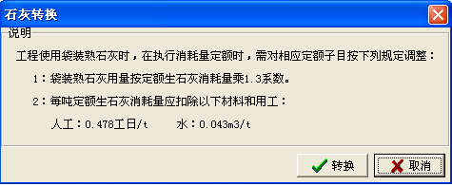

点取消，则关闭窗口。点转换，将分部分项以及措施项目中所有使用到的石灰全部进行转换。
例如若选择熟石灰，点击转换，则将分部分项以及措施项目所有使用生石灰的全部转换成熟石灰。
若将熟石灰转换为生石灰，则将转换的定额重新加载一遍。
2、本工程使用的砂浆为：现场制拌砂浆 □预拌砂浆
只能二选一。默认现场制拌砂浆。设置好后，在工程信息设置中，凡需要调用砂浆，则直接默认该设置。
点击打开下面窗口：
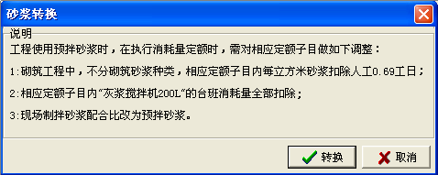
点取消，则关闭窗口。点转换，将分部分项以及措施项目中所有使用到的砂浆全部进行转换。
例如若选择预拌砂浆，点击转换，则将分部分项以及措施项目所有使用现场制拌砂浆的全部转换成预拌砂浆。
算法：将现场制拌砂浆转换为预拌砂浆时，新的人工消耗量=旧的人工消耗量-（水泥混合砂浆（P-185~P-209）的消耗量*0.69）
若将预拌砂浆转换为现场制拌砂浆，则将转换的定额重新加载一遍。
3、本工程使用的混凝土为：普通混凝土 □商品混凝土
只能二选一。默认普通混凝土。若将普通混凝土改为商品混凝土，则在前面打勾，设置好后，点应用，在分部分项中将所有的普通混凝土改为商品混凝土，其相应的定额子目以及工料机都进行修改，修改规则为：
工程说明数据库中，《混凝土转换》表，“LB”为定额子目，则该条数据为定额子目的转换信息，”LB”为材料的，则材料之间的转换信息。例如：将普通混凝土转换为商品混凝土。若4-1的工料机有P-28，点击应用，4-1转换为b4-1，P-28转换为S02。

4、本工程使用的模版存放位置：□分部分项 措施项目
只能二选一，默认措施项目。
设置好后，当在分部分项中选择模版到措施功能时，默认的措施项目清单就是该设置的措施项目清单。可以再次选择。

2、工程说明
点击工程说明按钮，弹出下面窗口。
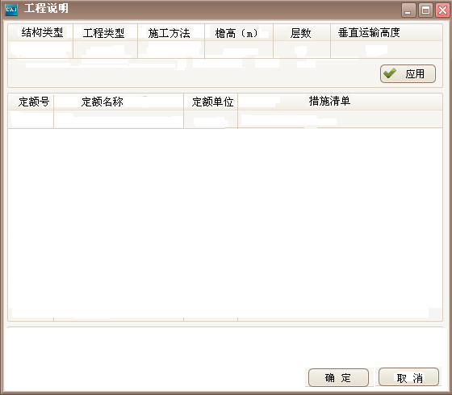
上部分为可编辑区。数据取《工程说明》库。
结构类型：下拉选择《结构类型》表中的”JGLX”
工程类型：下拉选择《工程类型》表中的”GCLX”
施工方法：下拉选择《施工方法》表中的”SGFF”
檐高：可编辑，输入范围：0.1<=YG<=160
层数：可编辑，输入范围：1<=CS<=46
垂直运输高度：可编辑，输入范围: 0.1<=GD<=160.
数据录入完后，点击“应用”按钮，自动生成定额信息。措施清单是指该条定额存放在那条清单下。
第一条定额：《外脚手架》表，根据输入的檐高范围，确定定额信息以及该条定额存放的位置。
第二条定额：《里脚手架》表，直接加载定额信息。
第三条定额：《起重机》表，根据输入的“结构类型”、“工程类型”、“施工方法”，“檐高”“层数”确定定额信息以及该条定额存放的位置。若檐高和层数都有值，以层数为主，来确定定额号。
第四条定额：《垂直运输》表，若层数是1，则根据檐高取相应的定额号；
若层数非1，则根据YG檐高和YSGD运输高度取相应的定额号。
第五条定额：《超高降效》表，若檐高和层数都有值，以层数为主，来确定定额号，若没有层数，则根据檐高来确定定额号。定额号确定后，要根据超高降效的算法来进行计算。
第六条定额：《超高加压》表，若檐高和层数都有值，以层数为主，来确定定额号，若没有层数，则根据檐高来确定定额号。
第七条定额：《安拆费》表，檐高和层数都有值，以层数为主，来确定定额号，若没有层数，则根据檐高来确定定额号。

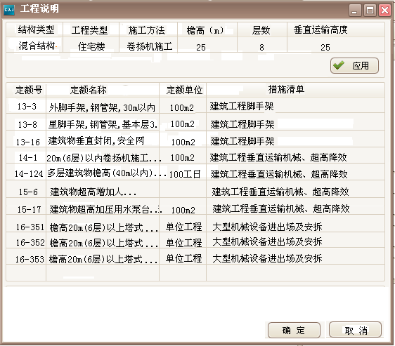
点确定，则根据措施清单名称，将定额号加载到相应的措施清单下面。若措施清单不存在，则不予加载。

土方说明

场地平整
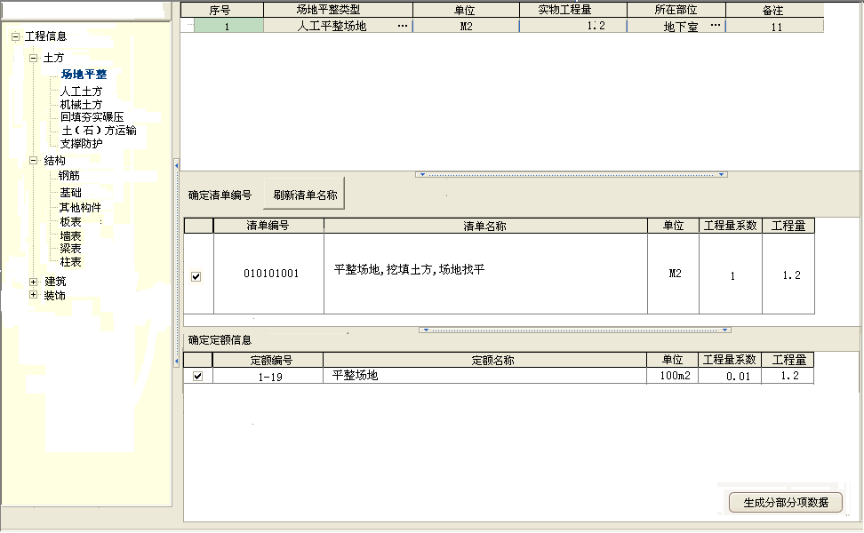
参考上图设计页面
输入项：
序号：系统自动生成，用于排序。
场地平整类型：《类型设置》中，下拉选出”LXFL”=” 场地平整类型”的”LXMC”。必填项。
单位：默认M2，不能修改。
实物工程量：手填，不是必填项。
所在部位：拉选出《所在部位》中”BWMC”，也可以手填。不是必填项。
备注：手填，不是必填项。
确定清单编号：
《土方确定清单》中，根据”TFLX”=”场地平整”，”LX”=录入的场地平整类型，来确定清单编号以及清单名称。对应在同一张表中的字段为”QDBH”-清单编号，”QDMC”-清单名称，”DW”-清单单位，”GCLXS”-工程量系数。
工程量=实物工程量*工程量系数。
确定定额信息：
“平整场地确定定额”表中，根据“PZLX”=输入的场地平整类型，来确定“DEBH”-定额编号，“DEMC”-定额名称，“DW”-单位，“GCLXS”-工程量系数。
工程量=清单工程量*定额工程量系数。
注：场地平整不需要刷新清单名称按钮。

人工土方
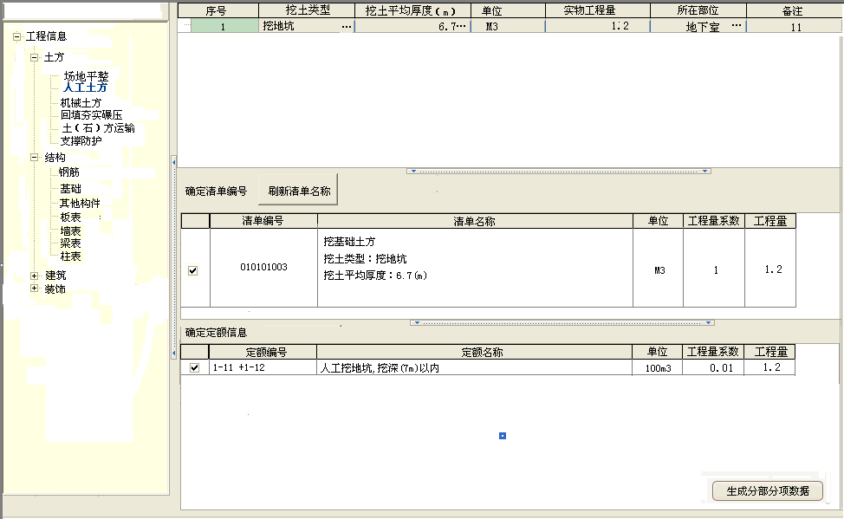
参考上图设计页面
输入项：
序号：系统自动生成，用于排序。
挖土类型：《类型设置》中，下拉选出”LXFL”=” 挖土类型”的”LXMC”。必填项。
挖土平均厚度：根据挖土类型，在《工程要求参数》中“LX”=挖土类型，选出”YQ”，也可以手填。挖土类型=挖淤泥流砂或者山坡切土，则挖土平均厚度可不填。否则，必填。也即在《工程要求参数》YQ为空时，为非必填项。
单位：默认M3，不能修改。
实物工程量：手填，不是必填项。
所在部位：拉选出《所在部位》中”BWMC”，也可以手填。不是必填项。
备注：手填，不是必填项。
确定清单编号：
《土方确定清单》中，根据”TFLX”=”人工土方”，”LX”=录入的挖土类型，来确定清单编号以及清单名称。对应在同一张表中的字段为”QDBH”-清单编号，”QDMC”-清单名称，”DW”-清单单位，”GCLXS”-工程量系数。
工程量=实物工程量*工程量系数。
刷新清单名称：
清单名称显示为如下规则：
- 挖土类型： 挖土类型
- 挖土平均厚度：挖土平均厚度（m）
点击刷新清单名称，则更新清单名称，再次双击则执行取消操作。若某一项没有填写数值，则该特征项不刷新清单名称
确定定额信息：
“人工土方确定定额”表中，根据“WTLX”=输入的挖土类型，“WTHD”-挖土平均厚度，来确定“DEBH”-定额编号，“DEMC”-定额名称，“DW”-单位，“GCLXS”-工程量系数。
若输入的挖土厚度，不在下拉的范围内，则找不到对应的定额。这种情况不处理。
工程量=清单工程量*定额工程量系数。

机械土方
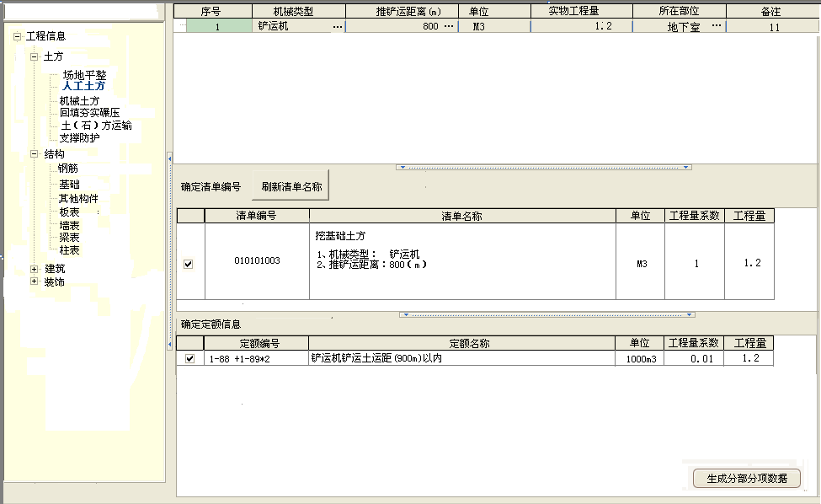
参考上图设计页面
输入项：
序号：系统自动生成，用于排序。
机械类型：《类型设置》中，下拉选出”LXFL”=” 机械类型”的”LXMC”。必填项。
推铲运距离：根据机械类型，在《工程要求参数》中“LX”=机械类型，选出”YQ”，也可以手填。挖土类型=挖掘机不装车或者装载机装土，则挖土平均厚度可不填。否则，必填。也即在《工程要求参数》YQ为空时，为非必填项。
单位：默认M3，不能修改。
实物工程量：手填，不是必填项。
所在部位：拉选出《所在部位》中”BWMC”，也可以手填。不是必填项。
备注：手填，不是必填项。
确定清单编号：
《土方确定清单》中，根据”TFLX”=”机械土方”，来确定清单编号以及清单名称。对应在同一张表中的字段为”QDBH”-清单编号，”QDMC”-清单名称，”DW”-清单单位，”GCLXS”-工程量系数。
工程量=实物工程量*工程量系数。
刷新清单名称：
清单名称显示为如下规则：
- 机械类型： 机械类型
- 推铲运距离：推铲运距离（m）
点击刷新清单名称，则更新清单名称，再次双击则执行取消操作。若某一项没有填写数值，则该特征项不刷新清单名称
确定定额信息：
“机械土方确定定额”表中，根据“JXLX”=输入的机械类型，“TCYJL”-推铲运距离，来确定“DEBH”-定额编号，“DEMC”-定额名称，“DW”-单位，“GCLXS”-工程量系数。
若输入的推铲运距离，不在下拉的范围内，则找不到对应的定额。这种情况不处理。
工程量=清单工程量*定额工程量系数。

回填夯实碾压
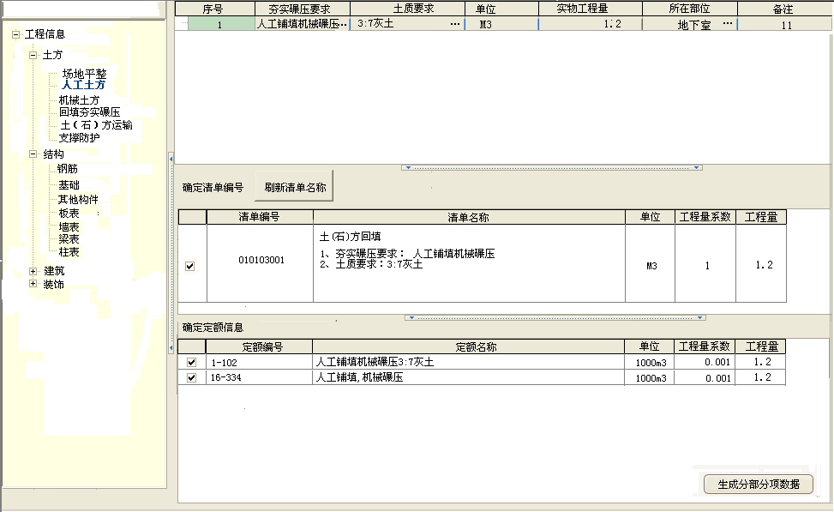
参考上图设计页面
输入项：
序号：系统自动生成，用于排序。
夯实碾压要求：《类型设置》中，下拉选出”LXFL”=”夯实碾压要求”的”LXMC”。必填项。
土质要求：《工程要求参数》中，下拉选出”LX”=” 夯实碾压要求”的”YQ”。必填项。
单位：默认M3，不能修改。
实物工程量：手填，不是必填项。
所在部位：拉选出《所在部位》中”BWMC”，也可以手填。不是必填项。
备注：手填，不是必填项。
确定清单编号：
《土方确定清单》中，根据”TFLX”=”回填夯实碾压”，来确定清单编号以及清单名称。对应在同一张表中的字段为”QDBH”-清单编号，”QDMC”-清单名称，”DW”-清单单位，”GCLXS”-工程量系数。
工程量=实物工程量*工程量系数。
刷新清单名称：
清单名称显示为如下规则：
- 夯实碾压要求： 夯实碾压要求
- 土质要求：土质要求
点击刷新清单名称，则更新清单名称，再次双击则执行取消操作。若某一项没有填写数值，则该特征项不刷新清单名称
确定定额信息：
“回填夯实碾压确定定额”表中，根据“NYYQ”=夯实碾压要求，“TZYQ”-土质要求，来确定“DEBH”-定额编号，“DEMC”-定额名称，“DW”-单位，“GCLXS”-工程量系数。
注意：若NYYQ-回填夯实碾压要求=人工铺填机械碾压或机械铺填机械碾压，则“WZ”代表定额存放的位置。则根据措施清单名称，将定额号加载到相应的措施清单下面。若措施清单不存在，则不予加载。若已经生成过，直接替换。
也即，当NYYQ-回填夯实碾压要求=人工铺填机械碾压或机械铺填机械碾压时，要产生两条定额，如上图。
工程量=清单工程量*定额工程量系数。

土(石)方运输
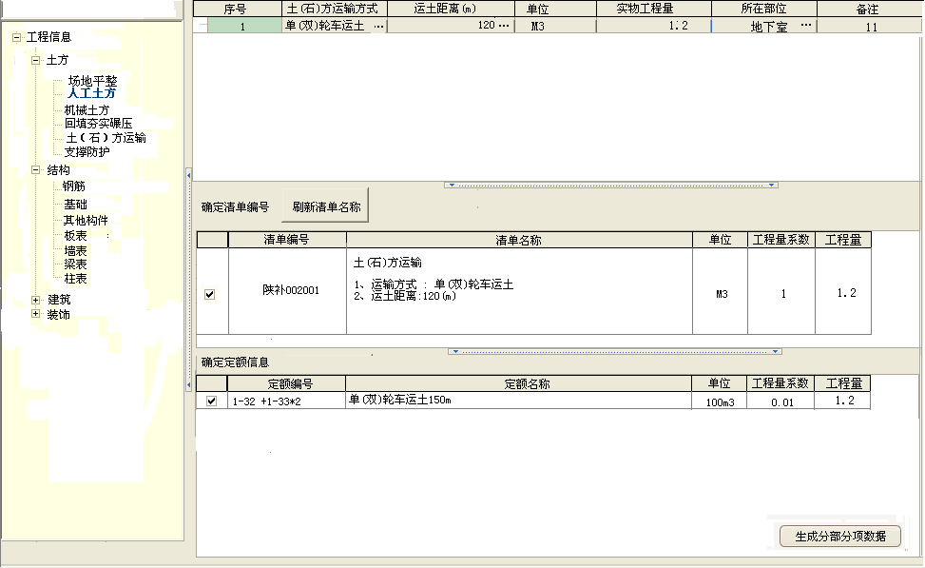
参考上图设计页面
输入项：
序号：系统自动生成，用于排序。
土(石)方运输方式：《类型设置》中，下拉选出”LXFL”=” 土(石)方运输方式”的”LXMC”。必填项。
运土距离：根据土(石)方运输方式，在《工程要求参数》中“LX”=土(石)方运输方式，选出”YQ”，也可以手填。
单位：默认M3，不能修改。
实物工程量：手填，不是必填项。
所在部位：拉选出《所在部位》中”BWMC”，也可以手填。不是必填项。
备注：手填，不是必填项。
确定清单编号：
《土方确定清单》中，根据”TFLX”=” 土(石)方运输方式”，来确定清单编号以及清单名称。对应在同一张表中的字段为”QDBH”-清单编号，”QDMC”-清单名称，”DW”-清单单位，”GCLXS”-工程量系数。
工程量=实物工程量*工程量系数。
刷新清单名称：
清单名称显示为如下规则：
- 土(石)方运输方式：土(石)方运输方式
- 运土距离：运土距离（m）
点击刷新清单名称，则更新清单名称，再次双击则执行取消操作。若某一项没有填写数值，则该特征项不刷新清单名称
确定定额信息：
“土石方运输确定定额”表中，根据“YSFS”=输入的运输方式，“YTJL”-运土距离，来确定“DEBH”-定额编号，“DEMC”-定额名称，“DW”-单位，“GCLXS”-工程量系数。
若输入的推铲运距离，不在下拉的范围内，则找不到对应的定额。这种情况不处理。
工程量=清单工程量*定额工程量系数。

支撑防护
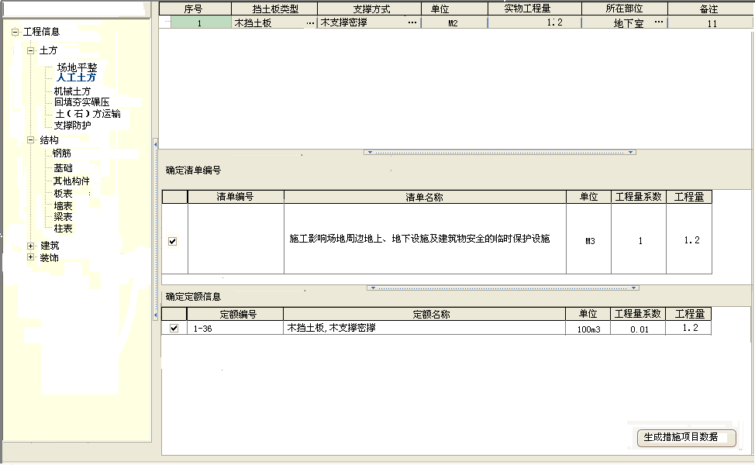
参考上图设计页面
输入项：
序号：系统自动生成，用于排序。
挡土板类型：《类型设置》中，下拉选出”LXFL”=”挡土板类型”的”LXMC”。必填项。
支撑方式：《类型设置》中，下拉选出”LXFL”=”支撑方式”的”LXMC”。必填项。
单位：默认M2，不能修改。
实物工程量：手填，不是必填项。
所在部位：拉选出《所在部位》中”BWMC”，也可以手填。不是必填项。
备注：手填，不是必填项。
确定清单编号：
《土方确定清单》中，根据”TFLX”=”支撑防护”，来确定清单编号以及清单名称。
判断”WZ”若是措施项目，则该清单下的所有子目都要放在措施项目该条清单下面。
工程量=实物工程量*工程量系数。
确定定额信息：
“支撑防护确定定额”表中，根据“DBLX”=挡板类型，“ZCFS”-支撑方式，来确定“DEBH”-定额编号，“DEMC”-定额名称，“DW”-单位，“GCLXS”-工程量系数。
注意： “WZ”代表定额存放的位置。则根据措施清单名称，将定额号加载到相应的措施清单下面。若措施清单不存在，则不予加载。若已经生成过，直接替换。
工程量=清单工程量*定额工程量系数。

结构说明
共分七种结构类型：钢筋、基础、其他构件、板表、墙表、梁表和柱表。录入完基本信息后，点击“生成分部分项数据”按钮，可自动生成分部分项数据。
自动生成分部分项数据时，分为三种情况：一种新增、一种追加、一种替换。
适用于单条清单自动生成。
当清单数据第一次自动生成时，直接根据清单编码生成规则自动生成，该条清单标示为自动生成。
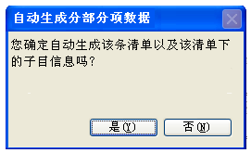
当清单数据已经自动生成过（不含手动添加的数据），系统应给与提示：追加还是替换。追加则直接新增一条新的清单，替换只替换自动生成的清单编码中编码最大的一条清单。
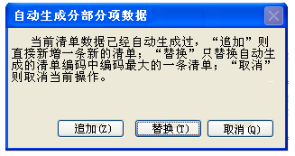

1、柱表
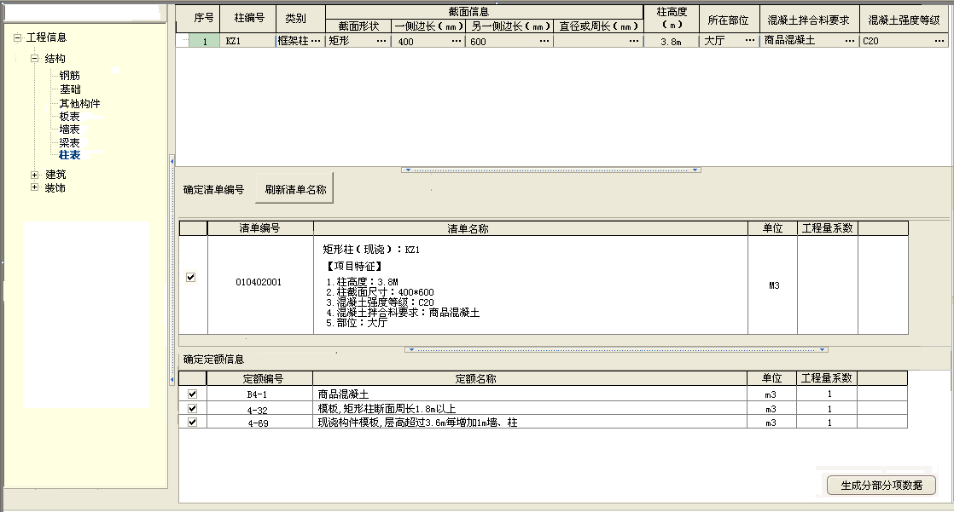
参考上图设计页面
输入项：
序号：系统自动生成，用于排序。
柱编号：用户手填，不控制格式，不是必填项。
类别：下拉选出《结构构件名称》中，JGSYID=”1”的”JGGJMC”，必填项。
截面形状：下拉选出《确定清单》中，JGFL=”柱”,”JGLBMC”等于类别的”JMXZ”截面形状，必填项。
一侧边长（mm）：下拉选出《截面尺寸》中，JGSYID=”1”的”JMCC”，不是必填项。
另一侧边长（mm）：下拉选出《截面尺寸》中，JGSYID=”1”的”JMCC”，不是必填项。
直径或周长（mm）：下拉选出《直径或周长》中，JGSYID=”1”的” ZJHZC”。
说明：
截面形状为矩形时，两侧边长为必填项或者直径或周长为必填项。两者可选其一。
截面形状为圆形时，两侧边长为不可编辑区，只允许填直径或周长项，也可以不填。
柱高度：下拉选出《超高设定》中”CGSD”的值，默认”3.6米以下”。用户可以手填，不控制格式，不是必填项。
所在部位：拉选出《所在部位》中”BWMC”，也可以手填。不是必填项。
混凝土拌合料要求：下拉选出《混凝土要求及确定子目》”BHLSY”对应”BHLYQ”。必填项。
混凝土强度等级：根据《混凝土强度等级》中”HNTID”，下拉选出”QDDJ”。必填项。
《混凝土要求及确定子目》. BHLSY=《混凝土强度等级》.HNTID。
确定清单编号：
《确定清单》中，根据”JGFL”、”JGLBMC”、”JMXZ”来确定清单编号以及清单名称。对应在同一张表中的字段为”QDBH”-清单编号，”QDMC”-清单名称，”DW”-清单单位。
刷新清单名称：
清单名称显示为如下规则：
清单名称：柱编号
【项目特征】
- 柱高度：柱高度（m）
- 柱截面尺寸：一侧边长（mm）*另一侧边长（mm）
- 混凝土强度等级：混凝土强度等级
- 混凝土拌合料要求：混凝土拌合料要求
- 部位：所在部位
点击刷新清单名称，则更新清单名称，再次双击则执行取消操作。若某一项没有填写数值，则该特征项不刷新清单名称。

确定定额信息：
1、《确定模板子目》中，根据“JGMC”、”JGGCMC”、”JMXZMC”， 来确定”DEBH”-定额编号，”DEMC”-定额名称，”DW”-定额单位，”GCLXS”-工程量系数。
说明：柱形状为矩形时，要进行周长计算。若得知一侧边长和另一侧边长，则周长=（一侧边长+另一侧边长）*2，若直接得到周长值，则直接进行周长判断。如上图，周长=（400+600）*2=2000（mm）>1800mm，则套用4-32定额。
2、《混凝土要求及确定子目》中，根据”BHLYQ”来确定”DEBH”-定额编号，”DEMC”-定额名称，”DW”-定额单位，”GCLXS”-工程量系数。
3、《结构分类及确定超高子目》中，根据”JGFL”和”GD”来确定”DEBH”-定额编号和”DEMC”-定额名称。
点击“生成分部分项数据”按钮，生成分部分项中的清单以及子目信息。

2、梁表
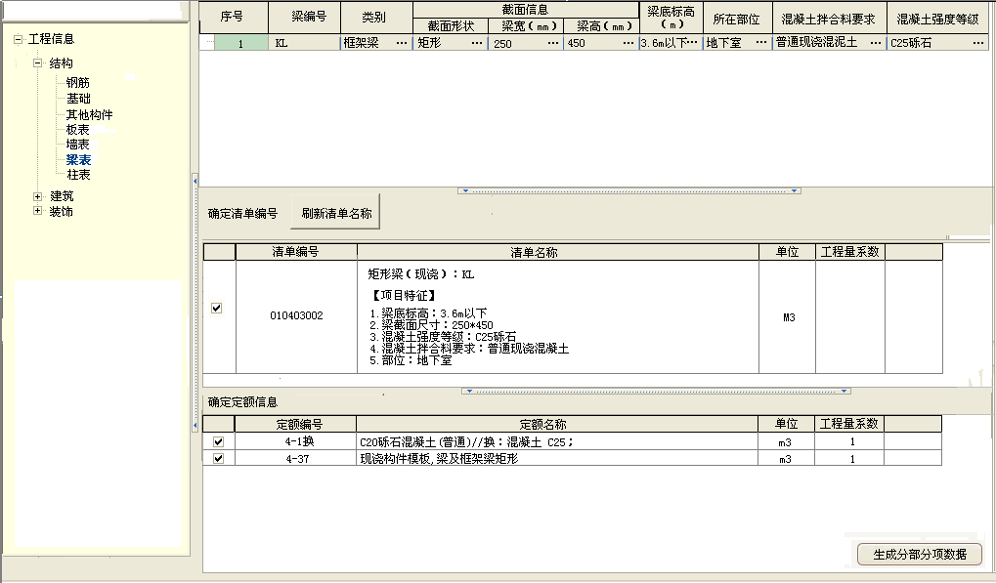
参考上图设计页面
输入项：
序号：系统自动生成，用于排序。
梁编号：用户手填，不控制格式，不是必填项。
类别：下拉选出《结构构件名称》中，JGSYID=”2”的”JGGJMC”，必填项。
截面形状：下拉选出《确定模版子目》中，JGMC=”梁”，”JGGJCM”等于类别的”JMXZMC”截面形状，必填项。
梁宽（mm）：下拉选出《截面尺寸》中，JGSYID=”2”的”JMCC”，不是必填项。
梁高（mm）：下拉选出《截面尺寸》中，JGSYID=”2”的”JMCC”，不是必填项。
梁底标高：下拉选出《超高设定》中”CGSD”的值，默认”3.6米以下”。不是必填项。
所在部位：拉选出《所在部位》中”BWMC”，也可以手填。不是必填项。
混凝土拌合料要求：下拉选出《混凝土要求及确定子目》”BHLSY”对应”BHLYQ”。必填项。
混凝土强度等级：根据《混凝土强度等级》中”HNTID”，下拉选出”QDDJ”。必填项。
《混凝土要求及确定子目》. BHLSY=《混凝土强度等级》.HNTID
确定清单编号：
《确定清单》中，根据”JGFL”、”JGLBMC”、”JMXZ”来确定清单编号以及清单名称。对应在同一张表中的字段为”QDBH”-清单编号，”QDMC”-清单名称，”DW”-清单单位。
刷新清单名称：
清单名称显示为如下规则：
清单名称：梁编号
【项目特征】
- 梁底标高：梁底标高
- 梁截面尺寸：梁宽（mm）*梁高（mm）
- 混凝土强度等级：混凝土强度等级
- 混凝土拌合料要求：混凝土拌合料要求
- 部位：所在部位
点击刷新清单名称，则更新清单名称，再次双击则执行取消操作。若某一项没有填写数值，则该特征项不刷新清单名称。

确定定额信息：
1、《确定模板子目》中，根据“JGMC”、”JGGCMC”、”JMXZMC”， 来确定”DEBH”-定额编号，”DEMC”-定额名称，”DW”-定额单位，”GCLXS”-工程量系数。
2、《混凝土要求及确定子目》中，根据”BHLYQ”来确定”DEBH”-定额编号，”DEMC”-定额名称，”DW”-定额单位，”GCLXS”-工程量系数。
3、《结构分类及确定超高子目》中，根据”JGFL”和”GD”来确定”DEBH”-定额编号和”DEMC”-定额名称。
点击“生成分部分项数据”按钮，生成分部分项中的清单以及子目信息。

3、墙表
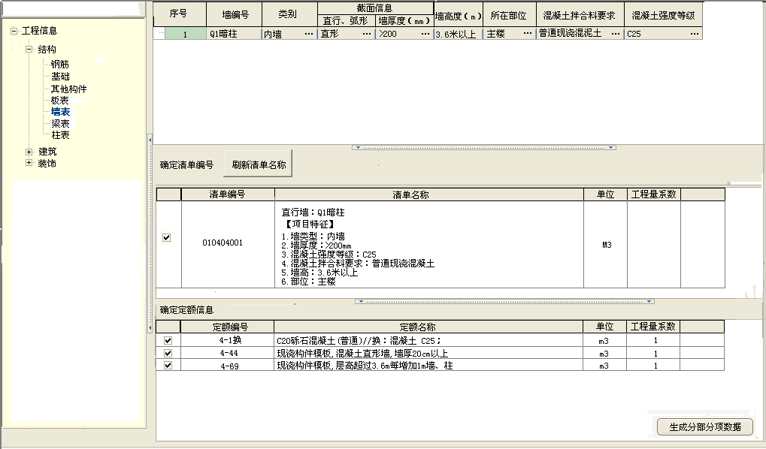
参考上图设计页面
输入项：
序号：系统自动生成，用于排序。
墙编号：用户手填，不控制格式，不是必填项。
类别：下拉选出《结构构件名称》中，JGSYID=”3”的”JGGJMC”，必填项。
直行、弧形：下拉选出《确定清单》中，JGFL=”墙”，”JGLBMC”等于类别的”JMXZ”截面形状，必填项。
墙厚度（mm）：拉选出《截面尺寸》中，JGSYID=”3”的”JMXZ”，也可以手填，只能输入数字。必填项。
墙高度：下拉选出《超高设定》中”CGSD”的值，默认”3.6米以下”。不是必填项。
所在部位：拉选出《所在部位》中”BWMC”，也可以手填。不是必填项。
混凝土拌合料要求：下拉选出《混凝土要求及确定子目》”BHLSY”对应”BHLYQ”。必填项。
混凝土强度等级：根据《混凝土强度等级》中”HNTID”，下拉选出”QDDJ”。必填项。
《混凝土要求及确定子目》. BHLSY=《混凝土强度等级》.HNTID
确定清单编号：
《确定清单》中，根据”JGFL”、”JGLBMC”、”JMXZ”来确定清单编号以及清单名称。对应在同一张表中的字段为”QDBH”-清单编号，”QDMC”-清单名称，”DW”-清单单位。
刷新清单名称：
清单名称显示为如下规则：
清单名称
【项目特征】
- 墙编号：墙编号
- 墙类型：类别
- 墙厚度：墙厚度（mm）
- 混凝土强度等级：混凝土强度等级
- 混凝土拌合料要求：混凝土拌合料要求
- 墙高：墙高度（m）
- 部位：所在部位
点击刷新清单名称，则更新清单名称，再次双击则执行取消操作。若某一项没有填写数值，则该特征项不刷新清单名称。

确定定额信息：
1、《确定模板子目》中，根据“JGMC”、”JGGJMC”、”JMXZMC”、”JSGZ”， 来确定”DEBH”-定额编号，”DEMC”-定额名称，”DW”-定额单位，”GCLXS”-工程量系数。
2、《混凝土要求及确定子目》中，根据”BHLYQ”来确定”DEBH”-定额编号，”DEMC”-定额名称，”DW”-定额单位，”GCLXS”-工程量系数。
若混凝土强度等级不等于定额子目默认的强度等级，则要给该条子目后加一个”换”。例如：4-1，混凝土默认强度等级为C20，调用的是P-28.若在信息中填写的混凝土强度等级为C25，则根据混凝土强度等级对照表中的数据，需要换成P-49。若混凝土强度等级没有对照表，则不需要进行换操作。
3、《结构分类及确定超高子目》中，根据”JGFL”和”GD”来确定”DEBH”-定额编号和”DEMC”-定额名称。
点击“生成分部分项数据”按钮，生成分部分项中的清单以及子目信息。

4、板表
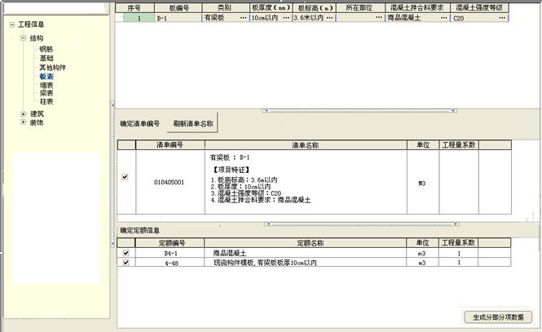
参考上图设计页面
输入项：
序号：系统自动生成，用于排序
板编号：用户手填，不控制格式，不是必填项。
类别：下拉选出《结构构件名称》中，JGSYID=”4”的”JGGJMC”。 必填项。
板厚度：下拉选出《截面尺寸》中，JGSYID=”4”的”JMCC”。不是必填项。
板标高：下拉选出《超高设定》中”CGSD”的值。不是必填项。
所在部位：下拉选出《所在部位》中”BWMC”，也可以手填。不是必填项。
混凝土拌合料要求：下拉选出《混凝土要求及确定子目》”BHLSY”对应”BHLYQ”。 必填项。
混凝土强度等级：根据《混凝土强度等级》中”HNTID”，下拉选出”QDDJ”。 必填项。
《混凝土要求及确定子目》. BHLSY=《混凝土强度等级》.HNTID
确定清单编号：
《确定清单》中，根据”JGFL”、”JGLBMC”、”JMXZ”来确定清单编号以及清单名称。对应在同一张表中的字段为”QDBH”-清单编号，”QDMC”-清单名称，”DW”-清单单位。
刷新清单名称：
清单名称显示为如下规则：
清单名称：基础编号
【项目特征】
- 板底标高：板标高（m）
- 板厚度：板厚度（mm）
- 混凝土强度等级：混凝土强度等级
- 混凝土拌合料要求：混凝土拌合料要求
点击刷新清单名称，则更新清单名称，再次双击则执行取消操作。若某一项没有填写数值，则该特征项不刷新清单名称。
确定定额信息：
1、《混凝土要求及确定子目》中，根据”BHLYQ”来确定”DEBH”-定额编号，”DEMC”-定额名称，”DW”-定额单位，”GCLXS”-工程量系数。若混凝土强度等级不是默认等级，则在《材机换算表》中进行查找，其定额名称进行相应处理，处理规则为：原定额名称+//换：混凝土+新混凝土强度等级。
2、《确定模板子目》中， “JGMC”、”JGGCMC”、”JMXZMC” 、”JSGS”来确定”DEBH”-定额编号，”DEMC”-定额名称，”DW”-定额单位，”GCLXS”-工程量系数。
例如：有梁板，板厚度10cm以内，计算公式应选“<=100mm”，其对应的定额号是4-48。
若定额对应的工程量系数为1/JMCC，则该定额的工程量系数为1/板厚度。板厚度若含算数表达式，则忽略掉该表达式，直接对数值进行计算。
3、《结构分类及确定超高子目》中，根据”JGFL”和”GD”来确定”DEBH”-定额编号和”DEMC”-定额名称。
点击“生成分部分项数据”按钮，生成分部分项中的清单以及子目信息。

5、其他构件
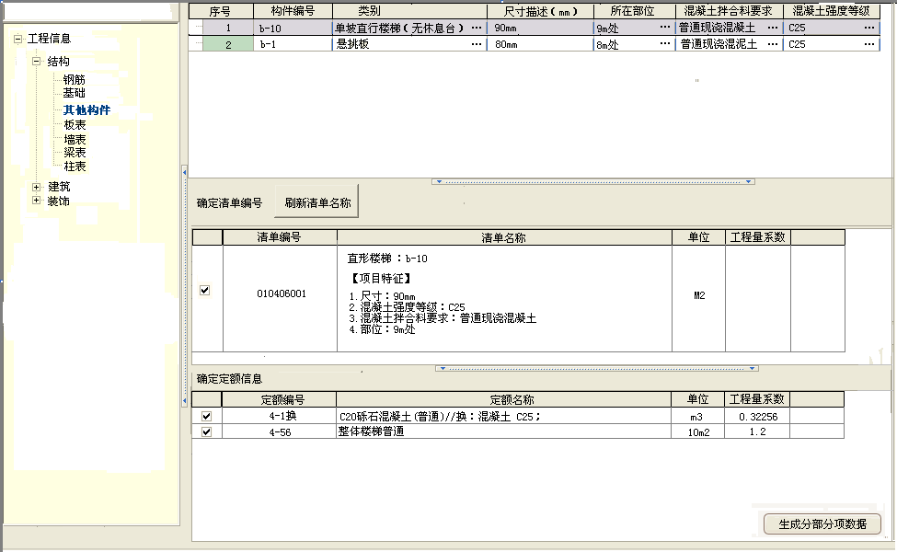
参考上图设计页面
输入项：
序号：系统自动生成，用于排序
构件编号：用户手填，不控制格式，不是必填项。
类别：下拉选出《结构构件名称》中，JGSYID=”5”的”JGGJMC”。必填项。
尺寸描述：用户手填，不是必填项
所在部位：下拉选出《所在部位》中”BWMC”，也可以手填。不是必填项。
混凝土拌合料要求：下拉选出《混凝土要求及确定子目》”BHLSY”对应”BHLYQ”。 必填项。
混凝土强度等级：根据《混凝土强度等级》中”HNTID”，下拉选出”QDDJ”。 必填项。
《混凝土要求及确定子目》. BHLSY=《混凝土强度等级》.HNTID
确定清单编号：
《确定清单》中，根据”JGFL”、”JGLBMC”、”JMXZ”来确定清单编号以及清单名称。对应在同一张表中的字段为”QDBH”-清单编号，”QDMC”-清单名称，”DW”-清单单位。
刷新清单名称：
清单名称显示为如下规则：
清单名称：基础编号
【项目特征】
- 尺寸：尺寸描述
- 混凝土强度等级：混凝土强度等级
- 混凝土拌合料要求：混凝土拌合料要求
- 部位：所在部位
点击刷新清单名称，则更新清单名称，再次双击则执行取消操作。若某一项没有填写数值，则该特征项不刷新清单名称。

确定定额信息：
1、《确定模板子目》中， “JGMC”、”JGGJMC”、”JMXZMC” 来确定”DEBH”-定额编号，”DEMC”-定额名称，”DW”-定额单位，”GCLXS”-工程量系数。工程量系数换算先在《系数折算表》中进行查找”JGFL”、”JGGJMC”、”JMXZ” ，如果存在，则用《系数折算表》中的系数”MBGCLXS”-模板工程量系数，否则采用《确定模板子目》中的“工程量系数”。
例如：单坡直形楼梯(无休息平台)对应的定额号是4-56。
若定额对应的工程量系数为1/JMCC，则该定额的工程量系数为1/尺寸。尺寸若含算数表达式，则忽略掉该表达式，直接对数值进行计算。
2、《混凝土要求及确定子目》中，根据”BHLYQ”来确定”DEBH”-定额编号，”DEMC”-定额名称，”DW”-定额单位，”GCLXS”-工程量系数。工程量系数换算先在《系数折算表》中进行查找”JGFL”、”JGGJMC”、”JMXZ”，如果存在，则用《系数折算表》中的系数”HNTGCLXS”混凝土工程量系数，否则采用《确定模板子目》中的“工程量系数”。

若混凝土强度等级不是默认等级，则在《材机换算表》中进行查找，其定额名称进行相应处理，处理规则为：原定额名称+//换：混凝土+新混凝土强度等级。
点击“生成分部分项数据”按钮，生成分部分项中的清单以及子目信息。

6、基础
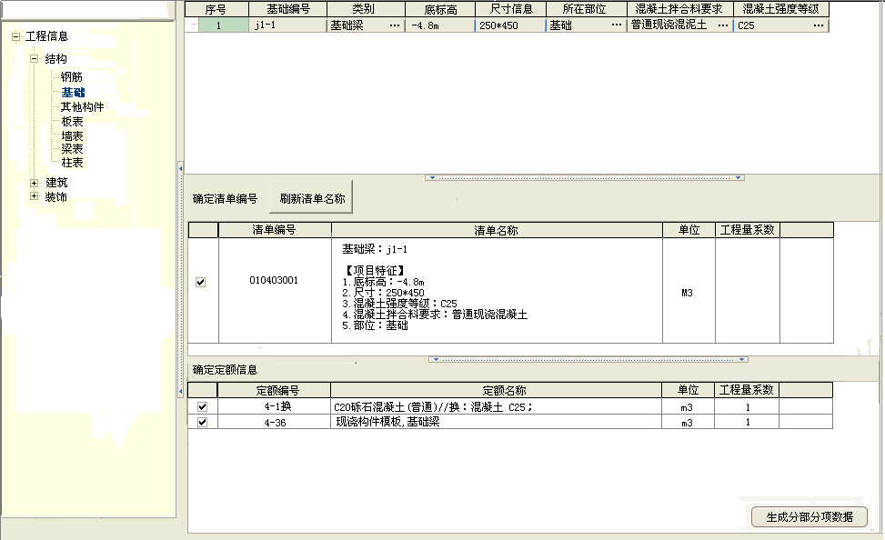
参考上图设计页面
输入项：
序号：系统自动生成，用于排序
基础编号：用户手填，不控制格式，不是必填项。
类别：下拉选出《结构构件名称》中，JGSYID=”6”的”JGGJMC”。必填项。
底标高：用户手填，不控制格式，不是必填项
尺寸信息：用户手填，不控制格式，不是必填项
所在部位：拉选出《所在部位》中”BWMC”，也可以手填。不是必填项。
混凝土拌合料要求：下拉选出《混凝土要求及确定子目》”BHLSY”对应”BHLYQ”。必填项。
混凝土强度等级：根据《混凝土强度等级》中”HNTID”，下拉选出”QDDJ”。必填项。
《混凝土要求及确定子目》. BHLSY=《混凝土强度等级》.HNTID
确定清单编号：
《确定清单》中，根据”JGFL”、”JGLBMC”、”JMXZ”来确定清单编号以及清单名称。对应在同一张表中的字段为”QDBH”-清单编号，”QDMC”-清单名称，”DW”-清单单位。
刷新清单名称：
清单名称显示为如下规则：
清单名称
【项目特征】
- 基础编号：基础编号
- 底标高：底标高
- 尺寸：尺寸信息
- 混凝土强度等级：混凝土强度等级
- 混凝土拌合料要求：混凝土拌合料要求
- 部位：所在部位
点击刷新清单名称，则更新清单名称，再次双击则执行取消操作。若某一项没有填写数值，则该特征项不刷新清单名称。

确定定额信息：
1、《确定模板子目》中，根据“JGMC”、”JGGCMC”、”JMXZMC”， 来确定”DEBH”-定额编号，”DEMC”-定额名称，”DW”-定额单位，”GCLXS”-工程量系数。
2、《混凝土要求及确定子目》中，根据”BHLYQ”来确定”DEBH”-定额编号，”DEMC”-定额名称，”DW”-定额单位，”GCLXS”-工程量系数。
点击“生成分部分项数据”按钮，生成分部分项中的清单以及子目信息。

7、钢筋
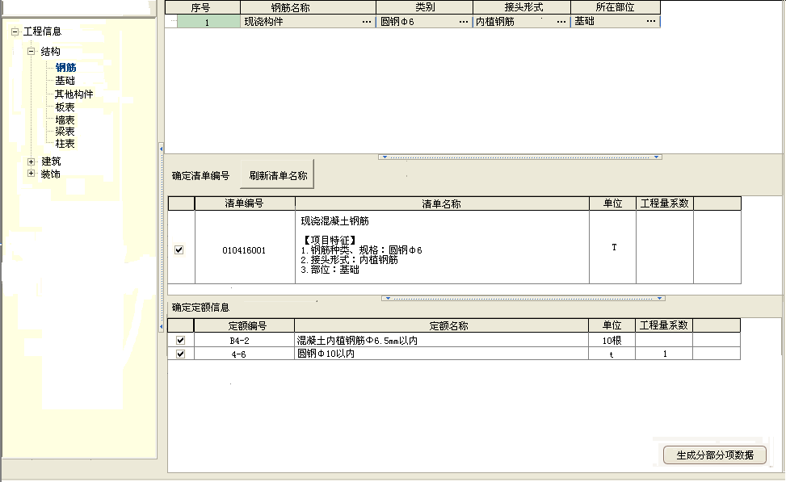
参考上图设计页面
输入项：
序号：系统自动生成，用于排序。
钢筋名称：《结构构件名称》中，下拉选出”JGSYID”=”7”的”JGGJMC”。必填项。
接头形式：《确定接头子目》表中，”JGGJMC”=钢筋名称中的现浇构件钢筋，则下拉选出”JTMC”。非必填项。
类别：如果接头形式不为空，则在《确定接头子目》表中，下拉选出”GJMC”。如果接头行为为空，则在《截面形状》表中，下拉选出”JGSYID”=7的”JMXZ”。如果下拉选项中有数据，则为必填项，否则为非必填项。

所在部位：拉选出《所在部位》中”BWMC”，也可以手填。不是必填项。。
确定清单编号：
《确定清单》中，根据”JGFL”、”JGLBMC”、”JMXZ”来确定清单编号以及清单名称。对应在同一张表中的字段为”QDBH”-清单编号，”QDMC”-清单名称，”DW”-清单单位。
刷新清单名称：
清单名称显示为如下规则：
【项目特征】
- 钢筋种类、规格：类别
- 接头形式：接头形式
- 部位：部位
点击刷新清单名称，则更新清单名称，再次双击则执行取消操作。若某一项没有填写数值，则该特征项不刷新清单名称。
确定定额信息：
1、《确定模板子目》中，根据“JGMC”、”JGGCMC”、”JMXZMC” ，来确定”DEBH”-定额编号，”DEMC”-定额名称，”DW”-定额单位，”GCLXS”-工程量系数。
2、《确定接头子目》中，根据”JGGJMC”、”JTMC”、”GJMC”，来确定”DEBH”-定额编号，”DEMC”-定额名称，”DW”-定额单位，”GCLXS”-工程量系数。
点击“生成分部分项数据”按钮，生成分部分项中的清单以及子目信息。

8、预制构件
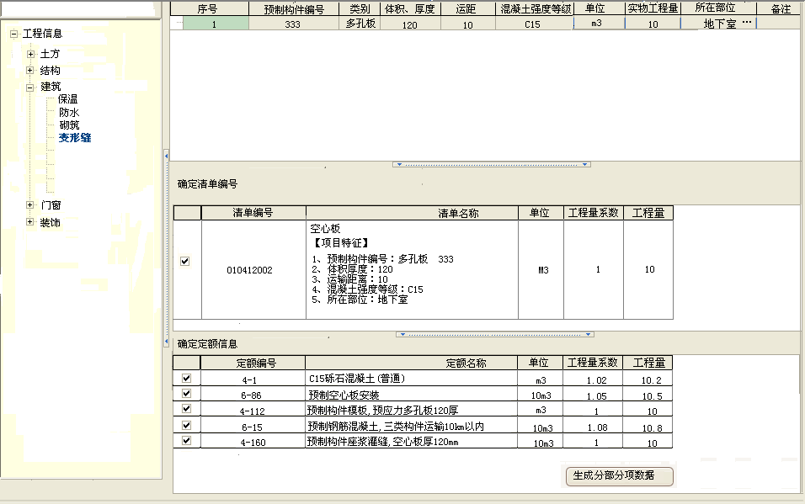
参考上图设计页面
输入项：
序号：系统自动生成，用于排序。
预制构件编号：手填，非必填项。
类别：下拉选出《预制构件类别》表中的”GJLB”构件类别。必填项。
体积、厚度：《预制构件体积厚度》表中，根据”GJLB”构件类别，下拉选出”TJHD”。若构建类别存在该表，则为必填项。否则为非必填项。
运距：《预制构件运输确定定额》表中，根据”GJLB”构件类别，下拉选出”YJ”运距。必填项。
混凝土强度等级：下拉选出《预制构件混凝土强度等级》表中的”QDDJ”。必填项。
单位：m3。默认不能修改。
实物工程量：手填，不是必填项。
所在部位：拉选出《所在部位》中”BWMC”，也可以手填。不是必填项。
备注：手填，不是必填项。
确定清单编号：
《预制构件类别》表中，根据”GJLB”构件类别来确定清单编号以及清单名称。对应在同一张表中的字段为”QDBH”-清单编号，”QDMC”-清单名称，”QDDW”-清单单位。
刷新清单名称：
清单名称显示为如下规则：
【项目特征】
- 预制构件编号：编号
- 体积、厚度：体积厚度
- 运输距离：运距
- 混凝土强度等级：混凝土强度等级
- 所在部位：所在部位
点击刷新清单名称，则更新清单名称，再次双击则执行取消操作。若某一项没有填写数值，则该特征项不刷新清单名称。
确定定额信息：
1、《预制构件混凝土强度等级》中，根据“QDDJ”，来确定”DEBH”-定额编号，”DEMC”-定额名称，”DW”-定额单位，”GCLXS”-工程量系数。
注意：该定额后若存在HSQ-换算前，HSH-换算后，表明定额子目下的人材机存在换算情况。刷新到分部分项的时候，要将换算前的工料机替换为换成换算后的工料机。
2、《安装模版确定定额》中，根据”GJLB”构件类别、”TJHD”，来确定”DEBH”-定额编号，”DEMC”-定额名称，”DW”-定额单位，”GCLXS”-工程量系数。若体积厚度为空，则该条件不考虑，直接添加该条定额子目。
3、《座浆灌缝确定定额》中，根据”GJLB”构件类别，”TJHD”体积厚度，来确定”DEBH”-定额编号，”DEMC”-定额名称，”DW”-定额单位，”GCLXS”-工程量系数。若体积厚度为空，则该条件不考虑，直接添加该条定额子目。

4、《预制构件运输确定定额》中，根据”GJLB”构件类别，”YJ”运距，来确定”DEBH”-定额编号，”DEMC”-定额名称，”DW”-定额单位，”GCLXS”-工程量系数。
点击“生成分部分项数据”按钮，生成分部分项中的清单以及子目信息。

建筑说明

1、砌筑
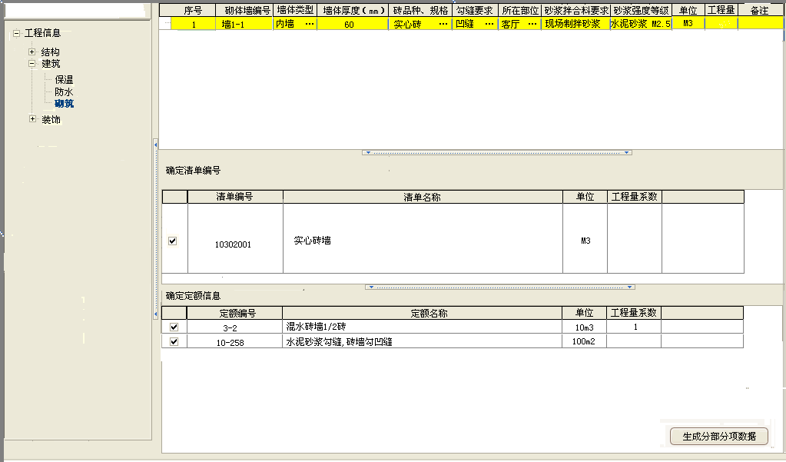
参考上图设计页面
输入项：
序号：系统自动生成，用于排序。
砌体墙编号：手填，不是必填项。
墙体类型：下拉选择《墙体类型》表中的“QTLXMC”.必填项。
墙体厚度：下拉选择《墙体厚度》表中的“QTHD”。必填项。
砖品种、规格：下拉选择《砖品种及规格》表中的“ZMC”。必填项。
勾缝要求：下拉选择《勾缝要求》表中的“GFMC”，非必填项。
所在部位：下拉选择《所在部位》表中的“BWMC”，非必填项。
砂浆拌合料要求：下拉选择《砂浆拌合料要求》表中的“BHLMC”，非必填项。
砂浆强度等级：下拉选择《砂浆强度等级》表中的“SJMC”
单位：M3，默认不能修改。
工程量：手填，非必填项。
备注：手填，非必填项。
确定清单编号：
《砂浆确定清单》中，根据”ZMC”就可以确定清单编号以及清单名称。对应在同一张表中的字段为”QDBH”-清单编号，”QDMC”-清单名称，”QDDW”-清单单位。
确定定额信息：
1、《砂浆确定定额》中，根据“QHD”-墙厚度、”ZMC”-砖名称，来确定”DEBH”-定额编号，”DEMC”-定额名称，”DW”-定额单位，”GCLXS”-工程量系数。
《砂浆定额材料默认对照表》中，给出定额编号默认对应的砂浆强度等级（材料名称）以及砂浆对应的材机编号。
若确定的定额编号默认的砂浆强度等级不是录入的砂浆强度等级，则根据《砂浆定额材料默认对照表》中的CJMC,找对应的CJBH,并更新清单名称：//换+CJMC。
工程量系数若碰到/HD，则需要转换一下：1/输入的厚度，保留两位小数。
2、《勾缝要求》中，根据“GFMC”-勾缝名称，来确定”DEBH”-定额编号，”DEMC”-定额名称，”DW”-定额单位，”GCLXS”-工程量系数。
点击“生成分部分项数据”按钮，生成分部分项中的清单以及子目信息。

2、防水
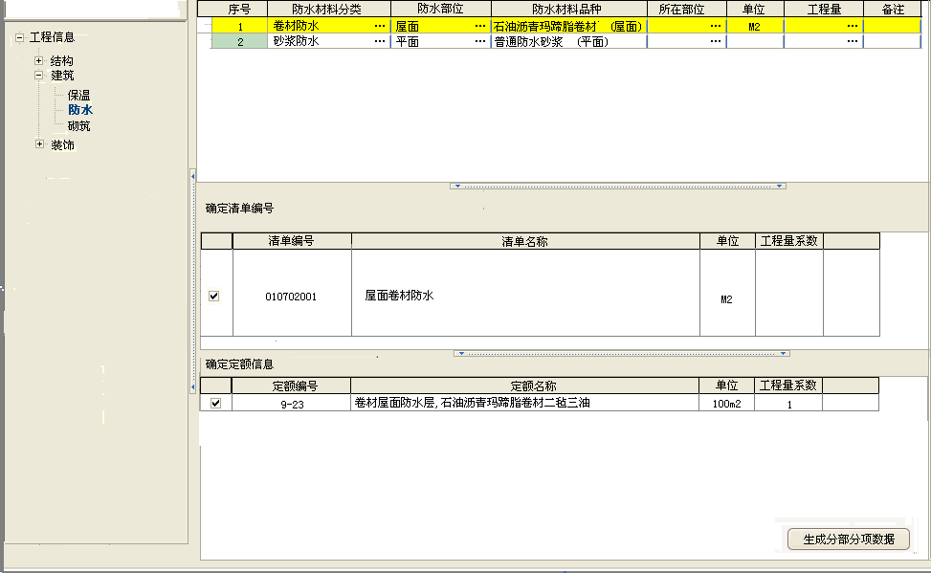
参考上图设计页面
输入项：
序号：系统自动生成，用于排序。
防水材料分类：下拉选出《防水材料分类表》中的”FSFLCL”。非必填项。
防水部位：下拉选出《防水部位表》中“FSBWMC”，非必填项。
防水材料品种：在《防水材料品种表》中，根据录入的部位名称等于“BWMC”，下拉选出《防水材料品种表》中“CLPZMC”。必填项。注意：
若“CLPZMC”没有对应的部位，则无论选哪个部位，该防水材料都要出现在下拉框中。
所在部位：下拉选出《所在位表》中“BWMC”，非必填项。
单位：m3，默认不能修改。
工程量：手填，非必填项。
备注：手填，非必填项。
确定清单编号：
《防水确定清单》中，根据”FSBW”-防水部位，“FSCLFL”-防水材料分类就，可以确定清单编号以及清单名称。对应在同一张表中的字段为”QDBH”-清单编号，”QDMC”-清单名称，”QDDW”-清单单位。
确定定额信息：
1、《防水确定定额》中，根据“FSFL”-防水材料分类、”FSBW”-防水部位、“FSCL”-防水材料品种，来确定”DEBH”-定额编号，”DEMC”-定额名称，”DW”-定额单位，”GCLXS”-工程量系数。
点击“生成分部分项数据”按钮，生成分部分项中的清单以及子目信息。

3、保温
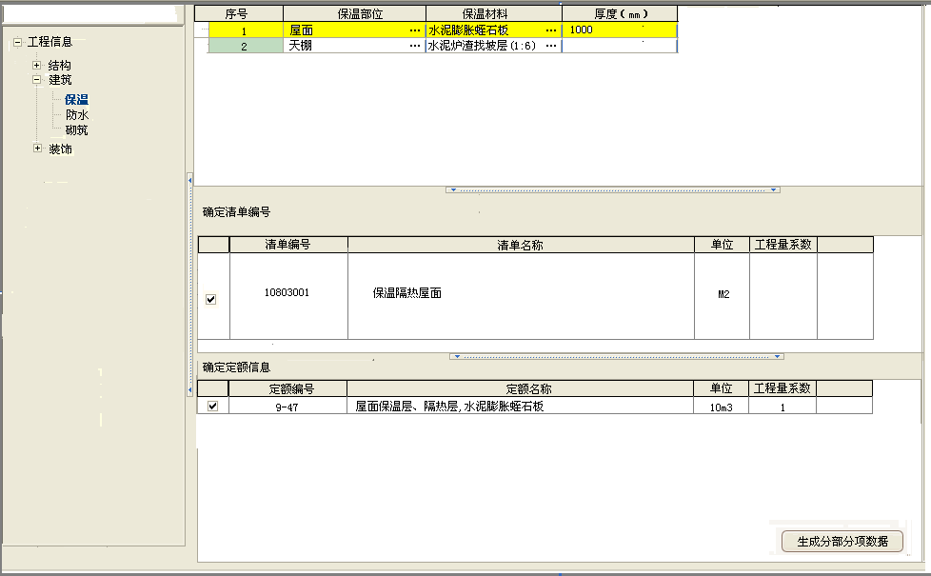
参考上图设计页面
输入项：
序号：系统自动生成，用于排序。
保温部位：下拉选出《保温部位并确定清单》中的”BWBWMC”。必填项。
保温材料：《保温材料表》中，根据保温部位”BWMC”下拉选出”BWCLMC”。必填项。
厚度：手填。
确定清单编号：
《保温部位并确定清单》中，根据”BWBWMC”就可以确定清单编号以及清单名称。对应在同一张表中的字段为”QDBH”-清单编号，”QDMC”-清单名称，”QDDW”-清单单位。
确定定额信息：
1、《保温部位材料确定定额》中，根据“BWBWMC”、”BWCL”来确定”DEBH”-定额编号，”DEMC”-定额名称，”DW”-定额单位，”GCLXS”-工程量系数。
工程量系数需要转换一下：输入的厚度除以1000.保留两位小数。
点击“生成分部分项数据”按钮，生成分部分项中的清单以及子目信息。

4、门窗

4.1、木门窗
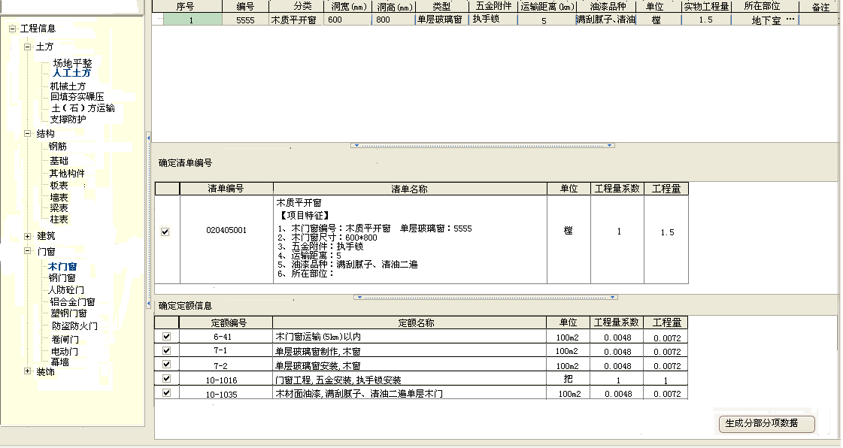
参考上图设计页面
输入项：
序号：系统自动生成，用于排序。
编号：用户手填，不控制格式，不是必填项。
分类：下拉选出《门窗分类》中，MCLB=” 木门窗”的”MCFL”，必填项。
洞宽：手填，必填项，范围限制：>=600，<=4000
洞高：手填，必填项，范围限制：>=600，<=4000
木窗类型：下拉选出《门窗类型》中，根据”MCFL” 木窗分类，下拉选出”MCLX”木窗类型，必填项。
五金附件：下拉选出《门窗附件》中”FJMC”附件名称，非必填项。
运输距离：下拉选出《运输距离确定定额》表中的”FL”=木门窗的”YJ”运距，非必填项。
油漆品种：下拉选出《木门窗油漆》中的”YQPZ”,非必填项。
单位：樘。默认不能修改。
实物工程量：手填，不是必填项。
所在部位：拉选出《所在部位》中”BWMC”，也可以手填。不是必填项。
备注：手填，不是必填项。

确定清单编号：
《门窗确定清单》中，根据”MCLB”门窗类别=木门窗、”MCFL”门窗分类来确定清单编号以及清单名称。对应在同一张表中的字段为”QDBH”-清单编号，”QDMC”-清单名称，”QDDW”-清单单位。
刷新清单名称：
清单名称显示为如下规则：
清单名称
【项目特征】
- 木门窗编号：分类 类型：编号
- 木门窗尺寸：洞宽*洞高
- 五金附件：五金附件
- 运输距离：运输距离
- 油漆品种：油漆品种
- 所在部位：所在部位
点击刷新清单名称，则更新清单名称，再次双击则执行取消操作。若某一项没有填写数值，则该特征项不刷新清单名称。

确定定额信息：
1、《运输距离确定定额》中，根据”FL”=木门窗，“YJ”运输距离来确定”DEBH”-定额编号，”DEMC”-定额名称，”DW”-定额单位，”GCLXS”-工程量系数。
注意：工程量系数存在K*H/100000000
K=洞宽 ，H=洞高。若工程量系数存在这种换算关系的时候，就要根据输入的实际数值进行换算。
2、《门窗确定定额》中，根据”MCLB”门窗类别=“木门窗”，”MCFL”-门窗分类，”MCLX”-门窗类型，来确定”DEBH”-定额编号，”DEMC”-定额名称，”DEDW”-定额单位，”GCLXS”-工程量系数。
3、《门窗附件》中，根据“FJMC”-五金附件名称来确定”DEBH”-定额编号、”DEMC”-定额名称、”DEDW”-定额单位，”GCLXS”-工程量系数。
4、《木门窗油漆确定定额》中，根据”MCFL”门窗分类，“MCYQ”-木门窗油漆名称来确定”DEBH”-定额编号、”DEMC”-定额名称、”DEDW”-定额单位，”GCLXS”-工程量系数。

点击“生成分部分项数据”按钮，生成分部分项中的清单以及子目信息。

4.2、钢门窗
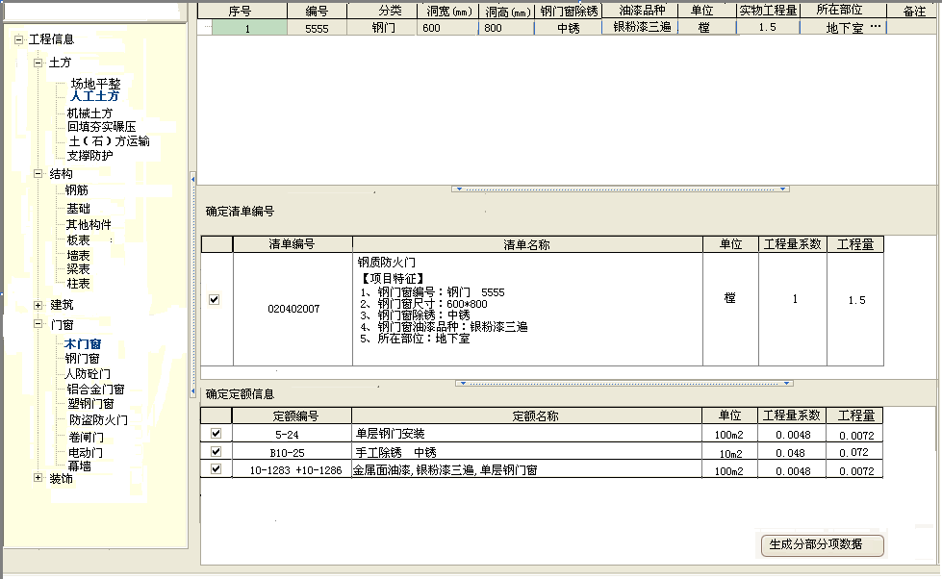
参考上图设计页面
输入项：
序号：系统自动生成，用于排序。
编号：用户手填，不控制格式，不是必填项。
分类：下拉选出《门窗分类》中，MCLB=” 钢门窗”的”MCFL”，必填项。
洞宽：手填，必填项，范围限制：>=600，<=4000
洞高：手填，必填项，范围限制：>=600，<=4000
钢门窗除锈：下拉选出《除锈确定定额》中“FL”=钢门窗的”CXLB”，非必填项。
油漆品种：下拉选出《钢门窗油漆确定定额》中的”YQFL”,非必填项。
单位：樘。默认不能修改。
实物工程量：手填，不是必填项。
所在部位：拉选出《所在部位》中”BWMC”，也可以手填。不是必填项。
备注：手填，不是必填项。

确定清单编号：
《门窗确定清单》中，根据”MCLB”门窗类别=钢门窗、”MCFL”门窗分类来确定清单编号以及清单名称。对应在同一张表中的字段为”QDBH”-清单编号，”QDMC”-清单名称，”QDDW”-清单单位。
刷新清单名称：
清单名称显示为如下规则：
清单名称
【项目特征】
- 钢门窗编号：分类 ：编号
- 钢门窗尺寸：洞宽*洞高
- 钢门窗除锈：钢门窗除锈
- 油漆品种：油漆品种
- 所在部位：所在部位
点击刷新清单名称，则更新清单名称，再次双击则执行取消操作。若某一项没有填写数值，则该特征项不刷新清单名称。

确定定额信息：
1、《门窗确定定额》中，根据”MCLB”门窗类别=“钢门窗”，”MCFL”-门窗分类，来确定”DEBH”-定额编号，”DEMC”-定额名称，”DEDW”-定额单位，”GCLXS”-工程量系数。
注意：工程量系数存在K*H/100000000
K=洞宽 ，H=洞高。若工程量系数存在这种换算关系的时候，就要根据输入的实际数值进行换算。
2、《除锈确定定额》中，根据”FL”=钢门窗，”CXLB”除锈类别来确定”DEBH”-定额编号、”DEMC”-定额名称、”DEDW”-定额单位，”GCLXS”-工程量系数。
3、《钢门窗油漆确定定额》中，根据”YQMC”油漆名称来确定”DEBH”-定额编号、”DEMC”-定额名称、”DEDW”-定额单位，”GCLXS”-工程量系数。

点击“生成分部分项数据”按钮，生成分部分项中的清单以及子目信息。

4.3、人防砼门
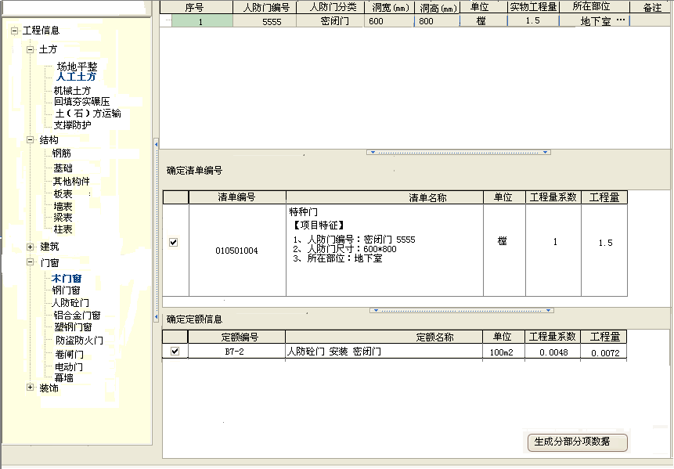
参考上图设计页面
输入项：
序号：系统自动生成，用于排序。
编号：用户手填，不控制格式，不是必填项。
分类：下拉选出《门窗分类》中，MCLB=” 人防砼门”的”MCFL”，必填项。
洞宽：手填，必填项，范围限制：>=600，<=4000
洞高：手填，必填项，范围限制：>=600，<=4000
单位：樘。默认不能修改。
实物工程量：手填，不是必填项。
所在部位：拉选出《所在部位》中”BWMC”，也可以手填。不是必填项。
备注：手填，不是必填项。

确定清单编号：
《门窗确定清单》中，根据”MCLB”门窗类别=人防砼门、”MCFL”门窗分类来确定清单编号以及清单名称。对应在同一张表中的字段为”QDBH”-清单编号，”QDMC”-清单名称，”QDDW”-清单单位。
刷新清单名称：
清单名称显示为如下规则：
清单名称
【项目特征】
- 人防砼门编号：分类 ：编号
- 人防砼门尺寸：洞宽*洞高
- 所在部位：所在部位
点击刷新清单名称，则更新清单名称，再次双击则执行取消操作。若某一项没有填写数值，则该特征项不刷新清单名称。

确定定额信息：
1、《门窗确定定额》中，根据”MCLB”门窗类别=“人防砼门”，”MCFL”-门窗分类，来确定”DEBH”-定额编号，”DEMC”-定额名称，”DEDW”-定额单位，”GCLXS”-工程量系数。
注意：工程量系数存在K*H/100000000
K=洞宽 ，H=洞高。若工程量系数存在这种换算关系的时候，就要根据输入的实际数值进行换算。

点击“生成分部分项数据”按钮，生成分部分项中的清单以及子目信息。

4.4、铝合金门窗
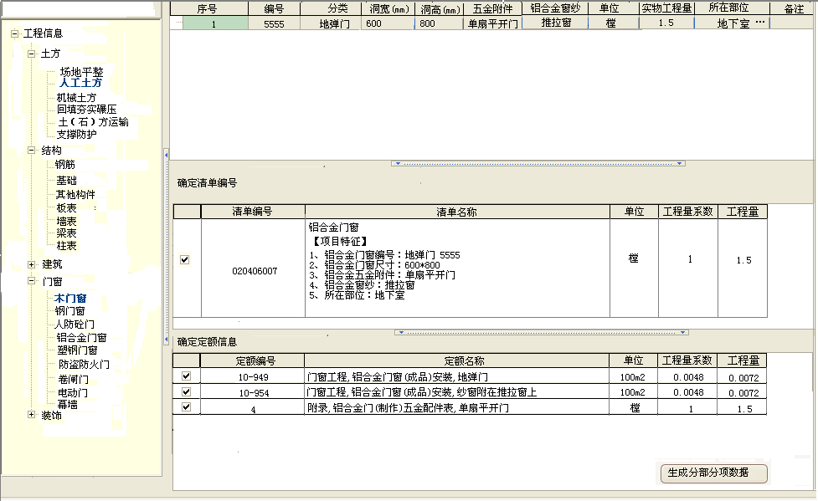
参考上图设计页面
输入项：
序号：系统自动生成，用于排序。
编号：用户手填，不控制格式，不是必填项。
分类：下拉选出《门窗分类》中，MCLB=” 铝合金门窗”的”MCFL”，必填项。
洞宽：手填，必填项，范围限制：>=600，<=4000
洞高：手填，必填项，范围限制：>=600，<=4000
五金附件：下拉选出《门窗附件》中”FJMC”附件名称，非必填项。
铝合金窗纱：下拉选出《窗纱确定定额》表中，”MCLB”=”铝合金门窗”的”MCFL”。非必填项。
单位：樘。默认不能修改。
实物工程量：手填，不是必填项。
所在部位：拉选出《所在部位》中”BWMC”，也可以手填。不是必填项。
备注：手填，不是必填项。

确定清单编号：
《门窗确定清单》中，根据”MCLB”门窗类别=铝合金门窗来确定清单编号以及清单名称。对应在同一张表中的字段为”QDBH”-清单编号，”QDMC”-清单名称，”QDDW”-清单单位。
刷新清单名称：
清单名称显示为如下规则：
清单名称
【项目特征】
- 铝合金门窗编号：分类：编号
- 铝合金门窗尺寸：洞宽*洞高
- 五金附件：五金附件
- 铝合金窗纱：铝合金窗纱
- 所在部位：所在部位
点击刷新清单名称，则更新清单名称，再次双击则执行取消操作。若某一项没有填写数值，则该特征项不刷新清单名称。

确定定额信息：
1、《门窗确定定额》中，根据”MCLB”门窗类别=“铝合金门窗”，”MCFL”-门窗分类来确定”DEBH”-定额编号，”DEMC”-定额名称，”DEDW”-定额单位，”GCLXS”-工程量系数。
注意：工程量系数存在K*H/100000000
K=洞宽 ，H=洞高。若工程量系数存在这种换算关系的时候，就要根据输入的实际数值进行换算
2、《门窗附件》中，根据“FJMC”-五金附件名称来确定”DEBH”-定额编号、”DEMC”-定额名称、”DEDW”-定额单位，”GCLXS”-工程量系数。
3、《窗纱确定定额》中，根据”MCLB”门窗类别=铝合金门窗，“MCFL”-窗纱来确定”DEBH”-定额编号、”DEMC”-定额名称、”DEDW”-定额单位，”GCLXS”-工程量系数。
点击“生成分部分项数据”按钮，生成分部分项中的清单以及子目信息。

4.5、塑钢门窗
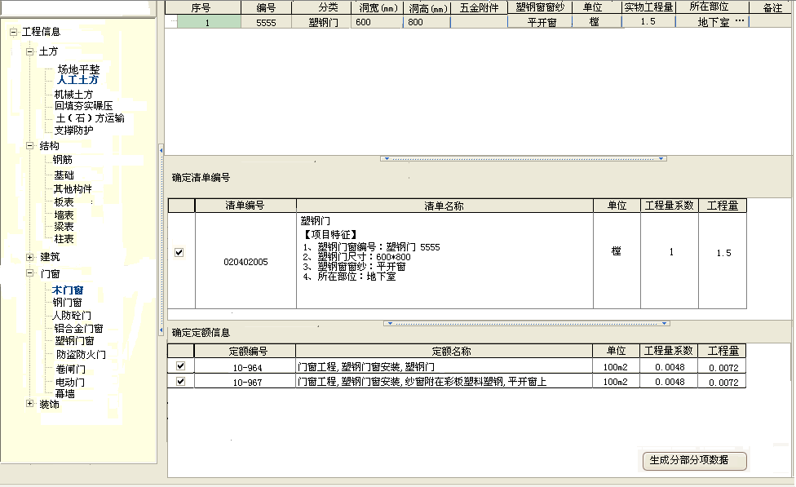
参考上图设计页面
输入项：
序号：系统自动生成，用于排序。
编号：用户手填，不控制格式，不是必填项。
分类：下拉选出《门窗分类》中，MCLB=” 塑钢门窗”的”MCFL”，必填项。
洞宽：手填，必填项，范围限制：>=600，<=4000
洞高：手填，必填项，范围限制：>=600，<=4000
五金附件：下拉选出《门窗附件》中”FJMC”附件名称，非必填项。
塑钢窗窗纱：下拉选出《窗纱确定定额》表中，”MCLB”=”塑钢门窗”的”MCFL”。非必填项。
单位：樘。默认不能修改。
实物工程量：手填，不是必填项。
所在部位：拉选出《所在部位》中”BWMC”，也可以手填。不是必填项。
备注：手填，不是必填项。

确定清单编号：
《门窗确定清单》中，根据”MCLB”门窗类别=塑钢门窗来确定清单编号以及清单名称。对应在同一张表中的字段为”QDBH”-清单编号，”QDMC”-清单名称，”QDDW”-清单单位。
刷新清单名称：
清单名称显示为如下规则：
清单名称
【项目特征】
- 塑钢门窗编号：分类：编号
- 塑钢门窗尺寸：洞宽*洞高
- 五金附件：五金附件
- 塑钢窗窗纱：铝合金窗纱
- 所在部位：所在部位
点击刷新清单名称，则更新清单名称，再次双击则执行取消操作。若某一项没有填写数值，则该特征项不刷新清单名称。

确定定额信息：
1、《门窗确定定额》中，根据”MCLB”门窗类别=“塑钢门窗”，”MCFL”-门窗分类来确定”DEBH”-定额编号，”DEMC”-定额名称，”DEDW”-定额单位，”GCLXS”-工程量系数。
注意：工程量系数存在K*H/100000000
K=洞宽 ，H=洞高。若工程量系数存在这种换算关系的时候，就要根据输入的实际数值进行换算
2、《门窗附件》中，根据“FJMC”-五金附件名称来确定”DEBH”-定额编号、”DEMC”-定额名称、”DEDW”-定额单位，”GCLXS”-工程量系数。
3、《窗纱确定定额》中，根据”MCLB”门窗类别=塑钢门窗，“MCFL”-窗纱来确定”DEBH”-定额编号、”DEMC”-定额名称、”DEDW”-定额单位，”GCLXS”-工程量系数。
点击“生成分部分项数据”按钮，生成分部分项中的清单以及子目信息。

4.6、卷闸门
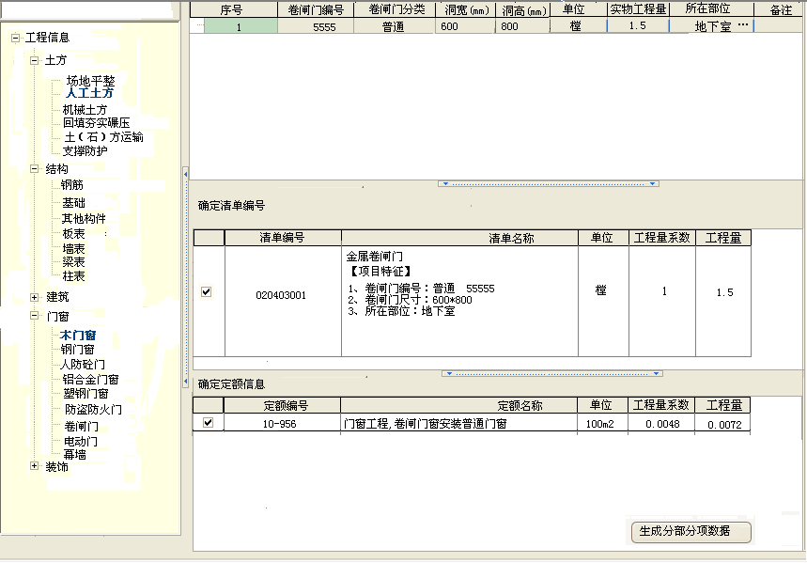
参考上图设计页面
输入项：
序号：系统自动生成，用于排序。
编号：用户手填，不控制格式，不是必填项。
分类：下拉选出《门窗分类》中，MCLB=” 卷闸门”的”MCFL”，必填项。
洞宽：手填，必填项，范围限制：>=600，<=4000
洞高：手填，必填项，范围限制：>=600，<=4000
单位：樘。默认不能修改。
实物工程量：手填，不是必填项。
所在部位：拉选出《所在部位》中”BWMC”，也可以手填。不是必填项。
备注：手填，不是必填项。

确定清单编号：
《门窗确定清单》中，根据”MCLB”门窗类别=卷闸门来确定清单编号以及清单名称。对应在同一张表中的字段为”QDBH”-清单编号，”QDMC”-清单名称，”QDDW”-清单单位。
刷新清单名称：
清单名称显示为如下规则：
清单名称
【项目特征】
- 卷闸门编号：分类 ：编号
- 卷闸门尺寸：洞宽*洞高
- 所在部位：所在部位
点击刷新清单名称，则更新清单名称，再次双击则执行取消操作。若某一项没有填写数值，则该特征项不刷新清单名称。

确定定额信息：
1、《门窗确定定额》中，根据”MCLB”门窗类别=“卷闸门”，”MCFL”-门窗分类，来确定”DEBH”-定额编号，”DEMC”-定额名称，”DEDW”-定额单位，”GCLXS”-工程量系数。
注意：工程量系数存在K*H/100000000
K=洞宽 ，H=洞高。若工程量系数存在这种换算关系的时候，就要根据输入的实际数值进行换算。

点击“生成分部分项数据”按钮，生成分部分项中的清单以及子目信息

4.7、防盗防火门
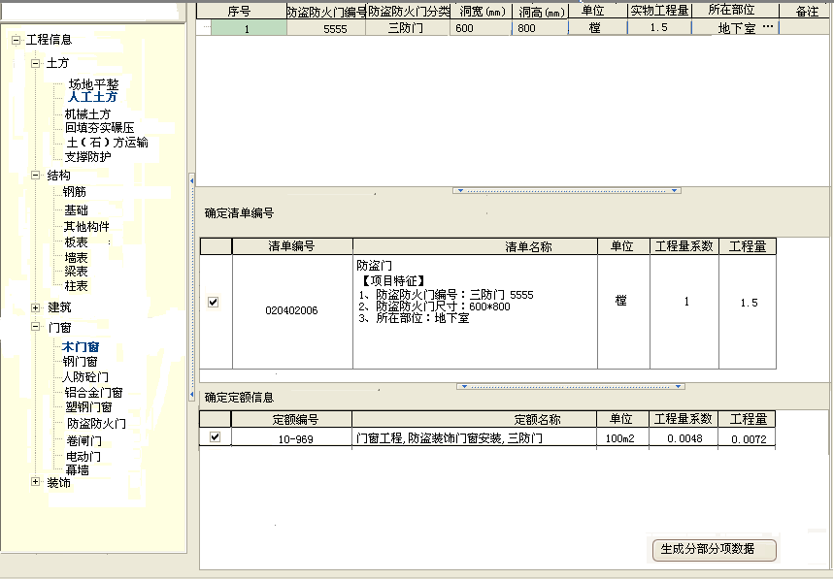
参考上图设计页面
输入项：
序号：系统自动生成，用于排序。
编号：用户手填，不控制格式，不是必填项。
分类：下拉选出《门窗分类》中，MCLB=” 防盗防火门”的”MCFL”，必填项。
洞宽：手填，必填项，范围限制：>=600，<=4000
洞高：手填，必填项，范围限制：>=600，<=4000
单位：樘。默认不能修改。
实物工程量：手填，不是必填项。
所在部位：拉选出《所在部位》中”BWMC”，也可以手填。不是必填项。
备注：手填，不是必填项。

确定清单编号：
《门窗确定清单》中，根据”MCLB”门窗类别=防盗防火门，”MCFL”门窗分类来确定清单编号以及清单名称。对应在同一张表中的字段为”QDBH”-清单编号，”QDMC”-清单名称，”QDDW”-清单单位。
刷新清单名称：
清单名称显示为如下规则：
清单名称
【项目特征】
- 防盗防火门编号：分类 ：编号
- 防盗防火门尺寸：洞宽*洞高
- 所在部位：所在部位
点击刷新清单名称，则更新清单名称，再次双击则执行取消操作。若某一项没有填写数值，则该特征项不刷新清单名称。

确定定额信息：
1、《门窗确定定额》中，根据”MCLB”门窗类别=“防盗防火门”，”MCFL”-门窗分类，来确定”DEBH”-定额编号，”DEMC”-定额名称，”DEDW”-定额单位，”GCLXS”-工程量系数。
注意：工程量系数存在K*H/100000000
K=洞宽 ，H=洞高。若工程量系数存在这种换算关系的时候，就要根据输入的实际数值进行换算。

点击“生成分部分项数据”按钮，生成分部分项中的清单以及子目信息

4.8、电动门
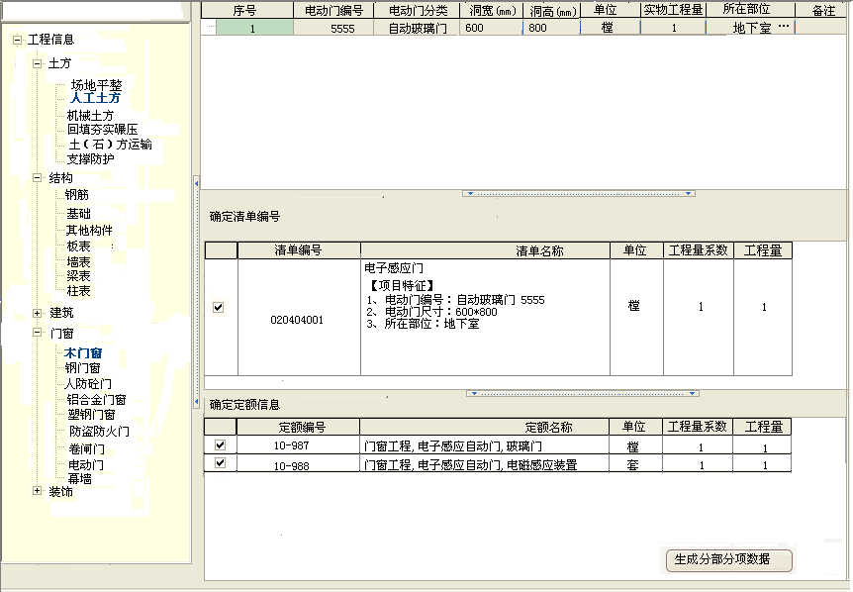
参考上图设计页面
输入项：
序号：系统自动生成，用于排序。
编号：用户手填，不控制格式，不是必填项。
分类：下拉选出《门窗分类》中，MCLB=” 电动门”的”MCFL”，必填项。
洞宽：手填，必填项，范围限制：>=600，<=4000
洞高：手填，必填项，范围限制：>=600，<=4000
单位：樘。默认不能修改。
实物工程量：手填，不是必填项。
所在部位：拉选出《所在部位》中”BWMC”，也可以手填。不是必填项。
备注：手填，不是必填项。

确定清单编号：
《门窗确定清单》中，根据”MCLB”门窗类别=电动门，”MCFL”门窗分类来确定清单编号以及清单名称。对应在同一张表中的字段为”QDBH”-清单编号，”QDMC”-清单名称，”QDDW”-清单单位。
刷新清单名称：
清单名称显示为如下规则：
清单名称
【项目特征】
- 电动门编号：分类 ：编号
- 电动门尺寸：洞宽*洞高
- 所在部位：所在部位
点击刷新清单名称，则更新清单名称，再次双击则执行取消操作。若某一项没有填写数值，则该特征项不刷新清单名称。

确定定额信息：
1、《门窗确定定额》中，根据”MCLB”门窗类别=“电动门”，”MCFL”-门窗分类，来确定”DEBH”-定额编号，”DEMC”-定额名称，”DEDW”-定额单位，”GCLXS”-工程量系数。

点击“生成分部分项数据”按钮，生成分部分项中的清单以及子目信息

4.9、幕墙
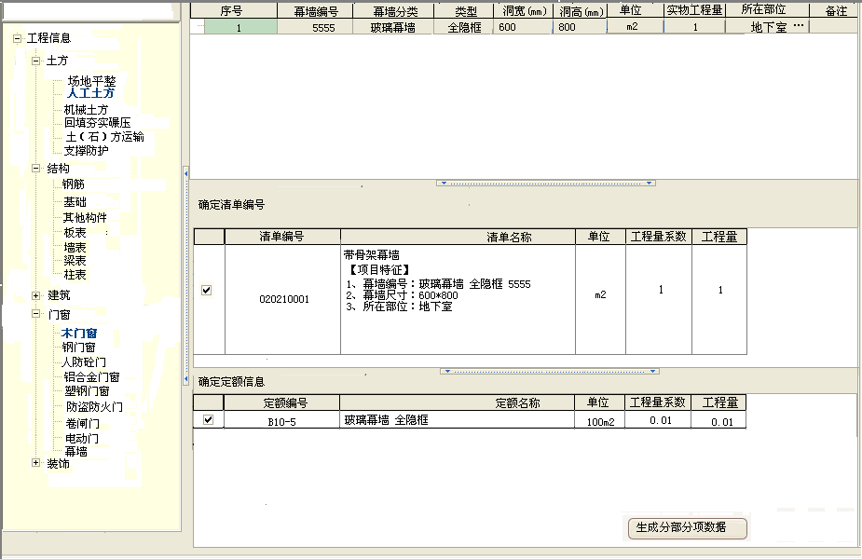
参考上图设计页面
输入项：
序号：系统自动生成，用于排序。
幕墙编号：用户手填，不控制格式，不是必填项。
幕墙分类：下拉选出《门窗分类》中，MCLB=”幕墙”的”MCFL”，必填项。
幕墙类型：下拉选出《门窗类型》中, MCLB=”幕墙”，”MCFL”门窗分类对应的“MCLX”门窗类型。必填项。
洞宽：手填，必填项，范围限制：>=600，<=4000
洞高：手填，必填项，范围限制：>=600，<=4000
单位：m2。默认不能修改。
实物工程量：手填，不是必填项。
所在部位：拉选出《所在部位》中”BWMC”，也可以手填。不是必填项。
备注：手填，不是必填项。

确定清单编号：
《门窗确定清单》中，根据”MCLB”门窗类别=幕墙，”MCFL”门窗分类来确定清单编号以及清单名称。对应在同一张表中的字段为”QDBH”-清单编号，”QDMC”-清单名称，”QDDW”-清单单位。
刷新清单名称：
清单名称显示为如下规则：
清单名称
【项目特征】
- 幕墙编号：分类 类型 编号
- 幕墙尺寸：洞宽*洞高
- 所在部位：所在部位
点击刷新清单名称，则更新清单名称，再次双击则执行取消操作。若某一项没有填写数值，则该特征项不刷新清单名称。

确定定额信息：
1、《门窗确定定额》中，根据”MCLB”门窗类别=“幕墙”，”MCFL”-门窗分类，来确定”DEBH”-定额编号，”DEMC”-定额名称，”DEDW”-定额单位，”GCLXS”-工程量系数。

点击“生成分部分项数据”按钮，生成分部分项中的清单以及子目信息

5、室外工程
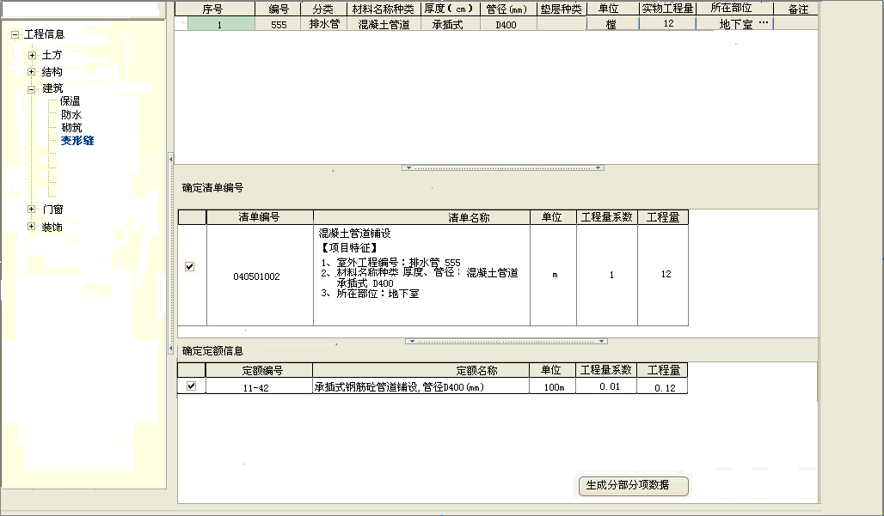
参考上图设计页面
输入项：
序号：系统自动生成，用于排序。
编号：手填，不是必填项。
分类：下拉选出《室外工程分类》表中”GCFL”工程分类。必填项。
材料名称种类：根据《室外工程分类》表中”GCFL”工程分类，下拉选出”CLFL”材料名称种类，若材料名称不为空，则为必填项。否则可以不填。
厚度（cm）：《室外工程确定定额》表中，根据”CLFL”材料名称种类，下拉选出”HD”。厚度若重复，只显示一条。若下拉能选出厚度的，则为必填项，否则非必填。
管径（mm）：《室外工程确定定额》表中，根据”CLFL”材料名称种类，”HD”厚度，下拉选出”GJ”管径。若下拉能选出管径的，则为必填项，否则非必填。
垫层种类：《室外工程确定定额》表中，根据”GCFL”室外工程分类，下拉选出”DC”垫层。若下拉能选出管径的，则为必填项，否则非必填。
单位：同清单单位。不能修改。
实物工程量：手填，不是必填项。
所在部位：拉选出《所在部位》中”BWMC”，也可以手填。不是必填项。
备注：手填，不是必填项。

确定清单编号：
《室外工程清单》表中，根据”GCFL”工程分类，”GCCL”材料名称种类来确定清单编号以及清单名称。对应在同一张表中的字段为”QDBH”-清单编号，”QDMC”-清单名称，”QDDW”-清单单位。
刷新清单名称：
清单名称显示为如下规则：
清单名称
【项目特征】
- 室外工程编号：分类 编号
- 材料名称种类、厚度、管径：材料名称种类 厚度 管径
- 所在部位：所在部位
点击刷新清单名称，则更新清单名称，再次双击则执行取消操作。若某一项没有填写数值，则该特征项不刷新清单名称。

确定定额信息：
1、《室外工程确定定额》中，根据”GCFL”室外工程分类，”CLFL”材料品种分类，”HD”厚度、”GJ”管径，”DC”垫层来确定”DEBH”-定额编号，”DEMC”-定额名称，”DEDW”-定额单位，”GCLXS”-工程量系数。
若字段值为空，则不考虑该条件。
点击“生成分部分项数据”按钮，生成分部分项中的清单以及子目信息

6、变形缝
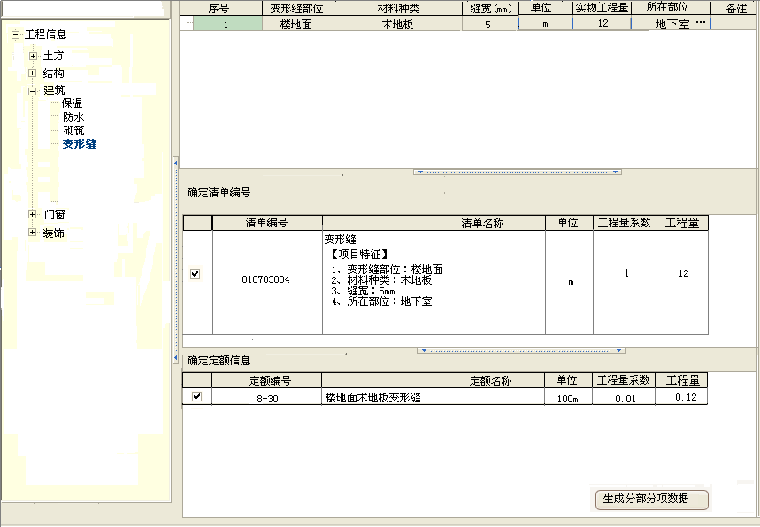
参考上图设计页面
输入项：
序号：系统自动生成，用于排序。
变形缝部位：下拉选出《变形缝部位》中”BWMC”，必填项。
材料种类：根据《变形缝确定定额》中，”BWMC”变形缝部位，选出”CLZL”，必填项。
缝宽：手填，数值类型，非必填项。
单位：m。默认不能修改。
实物工程量：手填，不是必填项。
所在部位：拉选出《所在部位》中”BWMC”，也可以手填。不是必填项。
备注：手填，不是必填项。

确定清单编号：
《变形缝确定清单》中，根据”BWMC”变形缝部位来确定清单编号以及清单名称。对应在同一张表中的字段为”QDBH”-清单编号，”QDMC”-清单名称，”QDDW”-清单单位。
刷新清单名称：
清单名称显示为如下规则：
清单名称
【项目特征】
- 变形缝部位：变形缝部位
- 材料种类：材料种类
- 缝宽：缝宽（mm）
- 所在部位：所在部位
点击刷新清单名称，则更新清单名称，再次双击则执行取消操作。若某一项没有填写数值，则该特征项不刷新清单名称。

确定定额信息：
1、《变形缝确定定额》中，根据”BWMC”变形缝部位，”CLZL”-材料种类，来确定”DEBH”-定额编号，”DEMC”-定额名称，”DEDW”-定额单位，”GCLXS”-工程量系数。

点击“生成分部分项数据”按钮，生成分部分项中的清单以及子目信息。

7、屋面

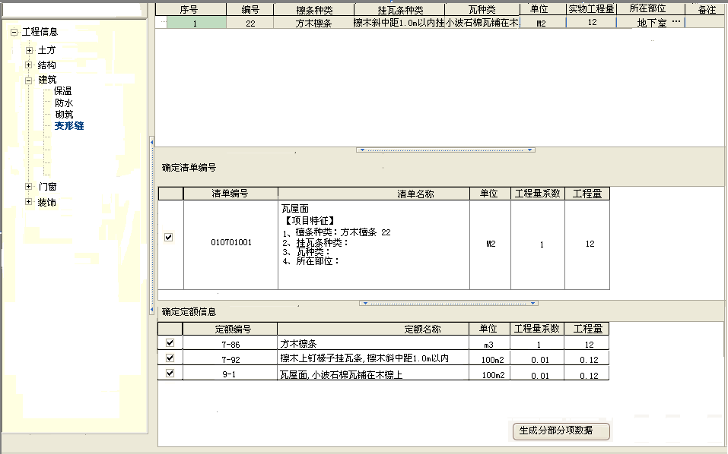
参考上图设计页面
输入项：
序号：系统自动生成，用于排序。
编号：手填，不是必填项。
檀条种类：下拉选出《檀条种类》表中”TTZL”檀条种类。必填项。
挂瓦条种类：下拉选出《挂瓦条种类》表中的”GWTZL”挂瓦条种类必填项。
瓦种类：根据《瓦种类》表中的”WZL”瓦种类，必填项。
单位：根据分类对应的清单单位。不能修改。
实物工程量：手填，不是必填项。
所在部位：拉选出《所在部位》中”BWMC”，也可以手填。不是必填项。
备注：手填，不是必填项。

确定清单编号：
《屋面确定清单》中，根据”WMMC”=瓦屋面，来确定清单编号以及清单名称。对应在同一张表中的字段为”QDBH”-清单编号，”QDMC”-清单名称，”QDDW”-清单单位。
刷新清单名称：
清单名称显示为如下规则：
清单名称
【项目特征】
- 檀条种类：檀条种类 编号
- 挂瓦条种类：挂瓦条种类
- 瓦种类： 瓦种类
- 所在部位：所在部位
点击刷新清单名称，则更新清单名称，再次双击则执行取消操作。若某一项没有填写数值，则该特征项不刷新清单名称。

确定定额信息：
1、《檀条种类》中，根据”TTZL”檀条种类来确定”DEBH”-定额编号，”DEMC”-定额名称，”DEDW”-定额单位，”GCLXS”-工程量系数。
2、《挂瓦条种类》中，根据”GWTZL”挂瓦条种类来确定”DEBH”-定额编号，”DEMC”-定额名称，”DEDW”-定额单位，”GCLXS”-工程量系数。
3、《瓦种类》中，根据”WZL”瓦种类来确定”DEBH”-定额编号，”DEMC”-定额名称，”DEDW”-定额单位，”GCLXS”-工程量系数。

若字段值为空，则不考虑该条件。
点击“生成分部分项数据”按钮，生成分部分项中的清单以及子目信息。

8、金属构件
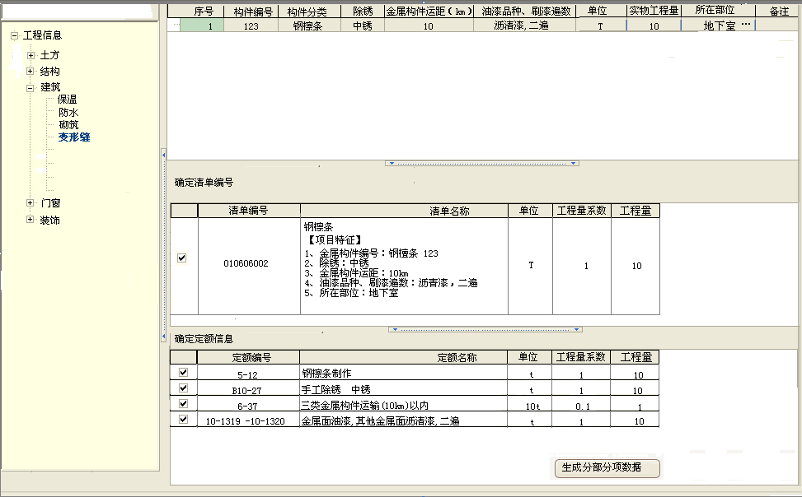
参考上图设计页面
输入项：
序号：系统自动生成，用于排序。
构件编号：用户手填，不控制格式，不是必填项。
构件分类：下拉选出《金属构件分类》中的”GJFL”构件分类，必填项。
除锈：下拉选出《除锈确定定额》表中”FL”=金属构件的”CXLB”除锈类别。非必填项。
金属构件运距：下拉选出《运输距离确定定额》表中的”FL”=金属构件的”YJ”运距，非必填项。
油漆品种、刷漆遍数：下拉选出《油漆确定定额》表中”FL1”=金属面，”FL2”=其他金属面的”YQPZ”。非必填项。
单位：t。默认不能修改。
实物工程量：手填，不是必填项。
所在部位：拉选出《所在部位》中”BWMC”，也可以手填。不是必填项。
备注：手填，不是必填项。

确定清单编号：
《金属构件分类》中，根据”FL”构件分类来确定清单编号以及清单名称。对应在同一张表中的字段为”QDBH”-清单编号，”QDMC”-清单名称，”QDDW”-清单单位。
刷新清单名称：
清单名称显示为如下规则：
清单名称
【项目特征】
- 金属构件编号：构件分类 构件编号
- 除锈：除锈
- 金属构件运距：金属构件运距 km
- 油漆品种、刷漆遍数：油漆品种、刷漆遍数
- 所在部位：所在部位
点击刷新清单名称，则更新清单名称，再次双击则执行取消操作。若某一项没有填写数值，则该特征项不刷新清单名称。

确定定额信息：
1、《金属构件确定定额》中，根据“FL”构件分类来确定”DEBH”-定额编号，”DEMC”-定额名称，”DW”-定额单位，”GCLXS”-工程量系数。
2、《除锈确定定额》中，根据”FL”=金属构件，”CXLB”除锈类别来确定”DEBH”-定额编号，”DEMC”-定额名称，”DEDW”-定额单位，”GCLXS”-工程量系数。
3、《运输距离确定定额》中，根据”FL”=金属构件，“YJ”运距来确定”DEBH”-定额编号、”DEMC”-定额名称、”DEDW”-定额单位，”GCLXS”-工程量系数。
4、《油漆确定定额》表中”FL1”=金属面，”FL2”=其他金属面，”YQPZ”油漆品种，来确定”DEBH”-定额编号、”DEMC”-定额名称、”DEDW”-定额单位，”GCLXS”-工程量系数。
0点击“生成分部分项数据”按钮，生成分部分项中的清单以及子目信息。

9、栏杆、栏板、扶手
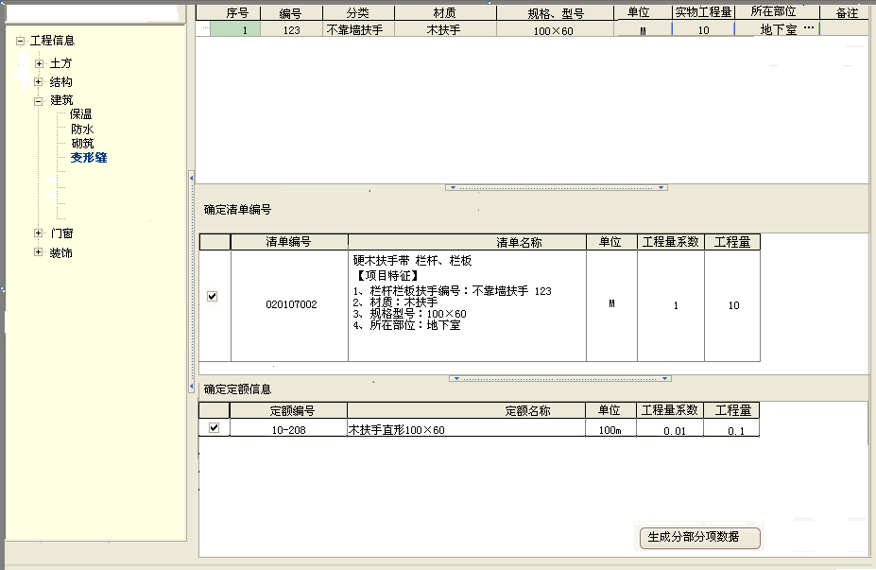
参考上图设计页面
输入项：
序号：系统自动生成，用于排序。
编号：用户手填，不控制格式，不是必填项。
分类：下拉选出《栏杆栏板扶手》中“FL”分类。分类名称一致的，只显示一条，必填项。
材质：《栏杆栏板扶手》中，根据”FL”分类，下拉选出”CZ”材质。若下拉中有数据，则为必填项，否则为非必填项。
规格型号：《栏杆栏板扶手》中，根据”FL”分类，”CZ”材质，下拉选出”GGXH”规格型号，若下拉中有数据，则为必填项，否则为非必填项。
单位：同清单单位。默认不能修改。
实物工程量：手填，不是必填项。
所在部位：拉选出《所在部位》中”BWMC”，也可以手填。不是必填项。
备注：手填，不是必填项。

确定清单编号：
《栏杆栏板扶手》中，根据”FL”分类，”CZ”材质，”GGXH”规格型号来确定清单编号以及清单名称。对应在同一张表中的字段为”QDBH”-清单编号，”QDMC”-清单名称，”QDDW”-清单单位，”GCLXS”工程量系数
刷新清单名称：
清单名称显示为如下规则：
清单名称
【项目特征】
- 栏杆栏板扶手编号：分类 编号
- 材质：材质
- 规格型号：规格型号
- 所在部位：所在部位
点击刷新清单名称，则更新清单名称，再次双击则执行取消操作。若某一项没有填写数值，则该特征项不刷新清单名称。

确定定额信息：
1、《栏杆栏板扶手》中，根据”FL”分类，”CZ”材质，”GGXH”规格型号，来确定”DEBH”-定额编号，”DEMC”-定额名称，”DEDW”-定额单位，” XS”-工程量系数。
若字段值为空，则不考虑该条件。
点击“生成分部分项数据”按钮，生成分部分项中的清单以及子目信息

10、耐酸防腐
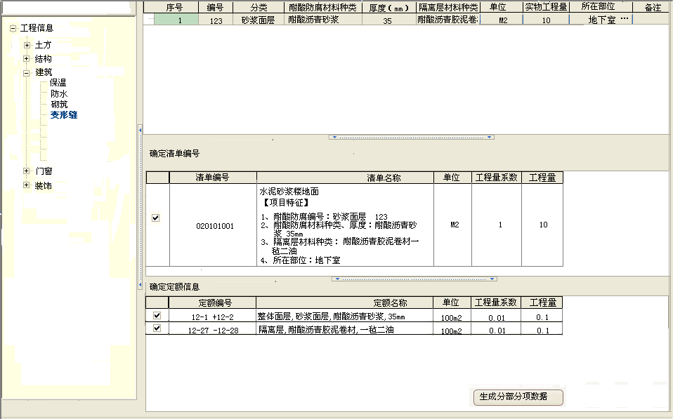
参考上图设计页面
输入项：
序号：系统自动生成，用于排序。
编号：手填，不是必填项。
分类：下拉选出《耐酸防腐分类》表中的”FL”分类。必填项。
耐酸防腐材料种类：《耐酸防腐定额表》中，根据”FL”分类，下拉选出”CLZL”耐酸防腐材料种类。必填项。
厚度：《耐酸防腐定额表》中，根据”FL”分类，”CLZL”材料种类，下拉选出”HD”厚度。若下拉中有数据，则为必填项，否则为非必填项。
隔离层材料种类：下拉选出《隔离层定额表》中的”GLCZL”隔离层材料种类。必填项。

单位：m2。不能修改。
实物工程量：手填，不是必填项。
所在部位：拉选出《所在部位》中”BWMC”，也可以手填。不是必填项。
备注：手填，不是必填项。
确定清单编号：
《耐酸防腐分类》中，根据”FL”防腐分类来确定清单编号以及清单名称。对应在同一张表中的字段为”QDBH”-清单编号，”QDMC”-清单名称，”QDDW”-清单单位。
刷新清单名称：
清单名称显示为如下规则：
清单名称
【项目特征】
- 耐酸防腐编号：分类 编号
- 耐酸防腐材料种类、厚度： 耐酸防腐材料种类 厚度mm
- 隔离层材料种类：隔离层材料种类
- 所在部位：所在部位
点击刷新清单名称，则更新清单名称，再次双击则执行取消操作。若某一项没有填写数值，则该特征项不刷新清单名称。

确定定额信息：
1、《耐酸防腐定额表》中，根据”FL”防腐分类，”CLZL”防腐材料种类，”HD”厚度来确定”DEBH”-定额编号，”DEMC”-定额名称，”DEDW”-定额单位，”GCLXS”-工程量系数。
若字段值为空，则不考虑该条件。
2、《隔离层定额表》中，根据”GLCZL”隔离层材料种类来确定”DEBH”-定额编号，”DEMC”-定额名称，”DEDW”-定额单位，”GCLXS”-工程量系数。

点击“生成分部分项数据”按钮，生成分部分项中的清单以及子目信息。

11、零星项目
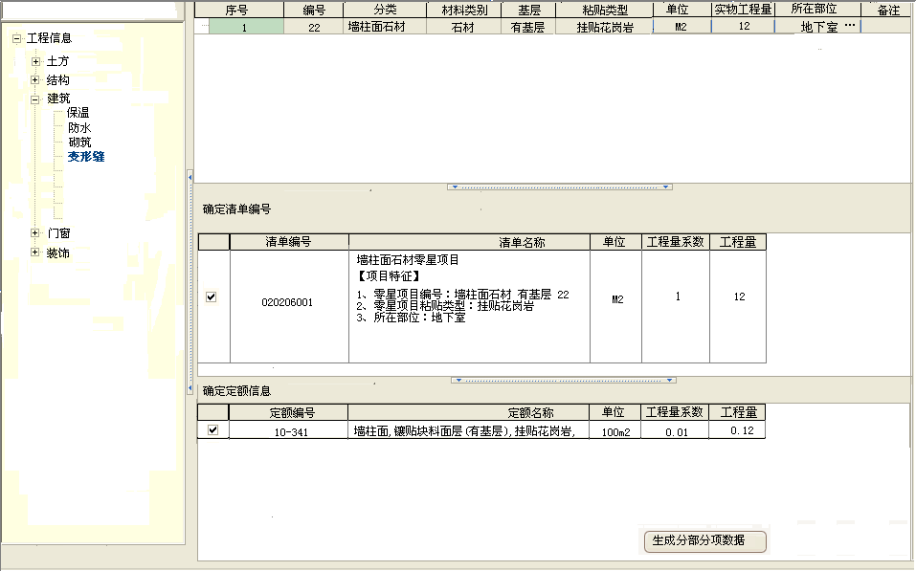
参考上图设计页面
输入项：
序号：系统自动生成，用于排序。
编号：手填，不是必填项。
分类：下拉选出《零星项目确定清单》表中”LXFL”零星分类。
材料种类：根据《零星项目材料类别》表中的”LXFL”零星分类，下拉选出”CLLB”，凡是在《零星项目材料类别》表中存在的零星分类，均为必填项，否则非必填项。
基层：根据《零星项目确定定额》表中的”CLLB”材料种类，下拉选出”JC”基层。若下拉选项中有数据，则为必填项，否则非必填项。
粘贴类型：《零星项目确定定额》表中，根据”LXFL”零星分类，”CLLB”-材料类别，”JC”，下拉选出”NTLX”粘贴类型。凡是在该表中存在的零星分类，粘贴类型均为必填项。
单位：根据分类对应的清单单位。不能修改。
实物工程量：手填，不是必填项。
所在部位：拉选出《所在部位》中”BWMC”，也可以手填。不是必填项。
备注：手填，不是必填项。

确定清单编号：
《零星项目确定清单》中，根据”LXFL”零星分类来确定清单编号以及清单名称。对应在同一张表中的字段为”QDBH”-清单编号，”QDMC”-清单名称，”QDDW”-清单单位。
刷新清单名称：
清单名称显示为如下规则：
清单名称
【项目特征】
- 零星项目编号：分类 基层 编号
- 零星项目粘贴类型：粘贴类型
- 所在部位：所在部位
点击刷新清单名称，则更新清单名称，再次双击则执行取消操作。若某一项没有填写数值，则该特征项不刷新清单名称。

确定定额信息：
1、《零星项目确定定额》中，根据”LXFL”零星分类，”CLLB”-材料类别，”JC”，”NTLX”粘贴类型来确定”DEBH”-定额编号，”DEMC”-定额名称，”DEDW”-定额单位，”GCLXS”-工程量系数。
若字段值为空，则不考虑该条件。
点击“生成分部分项数据”按钮，生成分部分项中的清单以及子目信息。

12、建筑其他
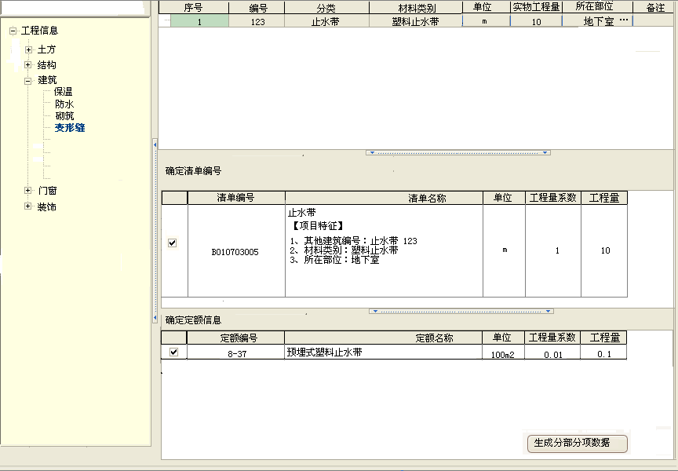
参考上图设计页面
输入项：
序号：系统自动生成，用于排序。
编号：手填，不是必填项。
分类：下拉选出《其他建筑分类》表中”FL”分类。必填项。
材料类别：根据《其他建筑确定定额》表中的”FL”分类，下拉选出”CLLB”材料类别，若下拉选项中存在，则为必填项，否则为非必填项。
单位：根据分类对应的清单单位。不能修改。
实物工程量：手填，不是必填项。
所在部位：拉选出《所在部位》中”BWMC”，也可以手填。不是必填项。
备注：手填，不是必填项。

确定清单编号：
《其他建筑分类》中，根据”FL”=分类，来确定清单编号以及清单名称。对应在同一张表中的字段为”QDBH”-清单编号，”QDMC”-清单名称，”QDDW”-清单单位。
刷新清单名称：
清单名称显示为如下规则：
清单名称
【项目特征】
- 其他建筑编号： 分类 编号
- 材料类别：材料类别
- 所在部位：所在部位
点击刷新清单名称，则更新清单名称，再次双击则执行取消操作。若某一项没有填写数值，则该特征项不刷新清单名称。

确定定额信息：
1、《其他建筑确定定额》中，根据”FL”分类，”CLLB”材料类别来确定”DEBH”-定额编号，”DEMC”-定额名称，”DEDW”-定额单位，”GCLXS”-工程量系数。
若字段值为空，则不考虑该条件。
点击“生成分部分项数据”按钮，生成分部分项中的清单以及子目信息。

六、装饰

1、楼地面

1.1 楼地面

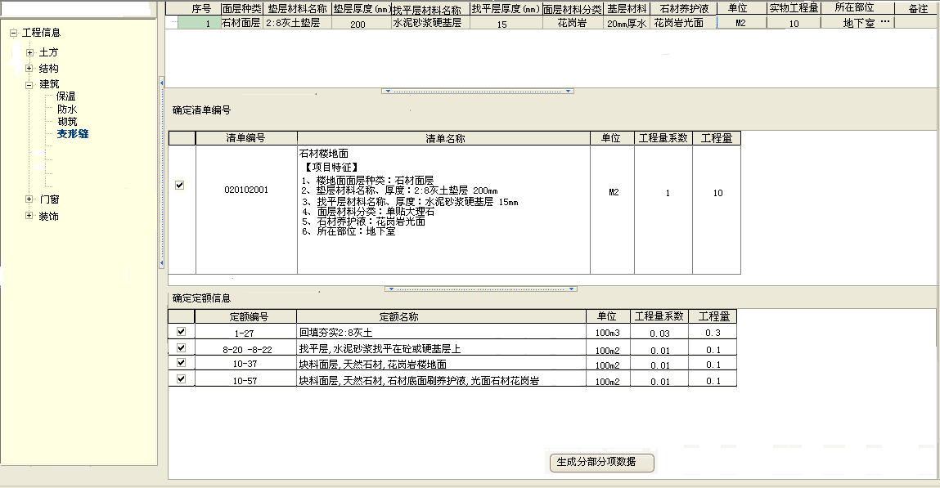

参考上图设计页面
输入项：
序号：系统自动生成，用于排序。
面层种类：《楼地面分类确定清单》表中，”FL”=楼地面的”MCZL”面层种类。必填项。
垫层材料名称：下拉选出《垫层确定定额》表中的”DCCL”垫层材料。必填项。
垫层厚度：手填，非必填项。
找平层材料名称：下拉选出《找平层确定定额》表中的”CLMC”材料名称。注意，材料名称一致的，只显示一条，必填项。
找平层厚度：《找平层确定定额》表中，根据”CLMC”找平层材料名称，下拉选出”HD”。 若下拉中有数据，则为必填项，否则为非必填项。
面层材料分类：《面层确定定额》表中，根据”FL”=楼地面，”MCZL”面层种类，下拉选出”MCCL”面层材料。若下拉中有数据，则为必填项，否则为非必填项。
基层材料：《面层确定定额》表中，根据”FL”=楼地面，”MCZL”面层种类，”MCCL”面层材料，下拉选出”JCCL”基础材料。只有一个的，自动筛选出。
石材养护液：《养护液确定定额》表中，根据”MCLB”面层类别=面层种类，下拉选出”SCYHH”石材养护液。必填项。若面层种类<>石材面层，则该项不填。
单位：m2。不能修改。
实物工程量：手填，不是必填项。
所在部位：拉选出《所在部位》中”BWMC”，也可以手填。不是必填项。
备注：手填，不是必填项。

确定清单编号：
《楼地面分类确定清单》中，根据”FL”分类，”MCZL”面层种类来确定清单编号以及清单名称。对应在同一张表中的字段为”QDBH”-清单编号，”QDMC”-清单名称，”QDDW”-清单单位。
刷新清单名称：
清单名称显示为如下规则：
清单名称
【项目特征】
- 楼地面面层种类：面层种类
- 垫层材料名称、厚度： 垫层材料名称、垫层材料厚度 mm
- 找平层材料名称、厚度：找平层材料名称、找平层材料厚度 mm
- 面层材料分类：面层材料分类
- 基层材料：基层材料
- 石材养护液：石材养护液
- 所在部位：所在部位
点击刷新清单名称，则更新清单名称，再次双击则执行取消操作。若某一项没有填写数值，则该特征项不刷新清单名称。

确定定额信息：
1、《垫层确定定额》中，根据”DCCL”垫层材料来确定”DEBH”-定额编号，”DEMC”-定额名称，”DEDW”-定额单位，”GCLXS”-工程量系数。
注意：工程量系数中出现：GCL*H/1000。此时工程量要进行计算：
GCL：实物工程量 H：垫层厚度
HSQ、HSH，表示该条定额需要进行换算。HSQ，该条定额默认的材机编号，HSH，表示该条定额需要将默认的材机换成这种材机编号。
2、《找平层确定定额》中，根据”CLMC”找平层材料名称，”HD”找平层厚度来确定”DEBH”-定额编号，”DEMC”-定额名称，”DEDW”-定额单位，”GCLXS”-工程量系数。
若字段值为空，则不考虑该条件。
3、《面层确定定额》中，根据”FL”=楼地面，”MCZL”面层种类，”MCCL”面层材料，”JCCL”基层材料，来确定”DEBH”-定额编号，”DEMC”-定额名称，”DEDW”-定额单位，”GCLXS”-工程量系数。
注意：工程量系数中出现：GCL/0.12/100。此时工程量要进行计算：
GCL：实物工程量
若字段值为空，则不考虑该条件。
4、《养护液确定定额》中，根据”SCYHY”石材养护液来确定”DEBH”-定额编号，”DEMC”-定额名称，”DEDW”-定额单位，”GCLXS”-工程量系数

点击“生成分部分项数据”按钮，生成分部分项中的清单以及子目信息。

1.2楼梯、台阶
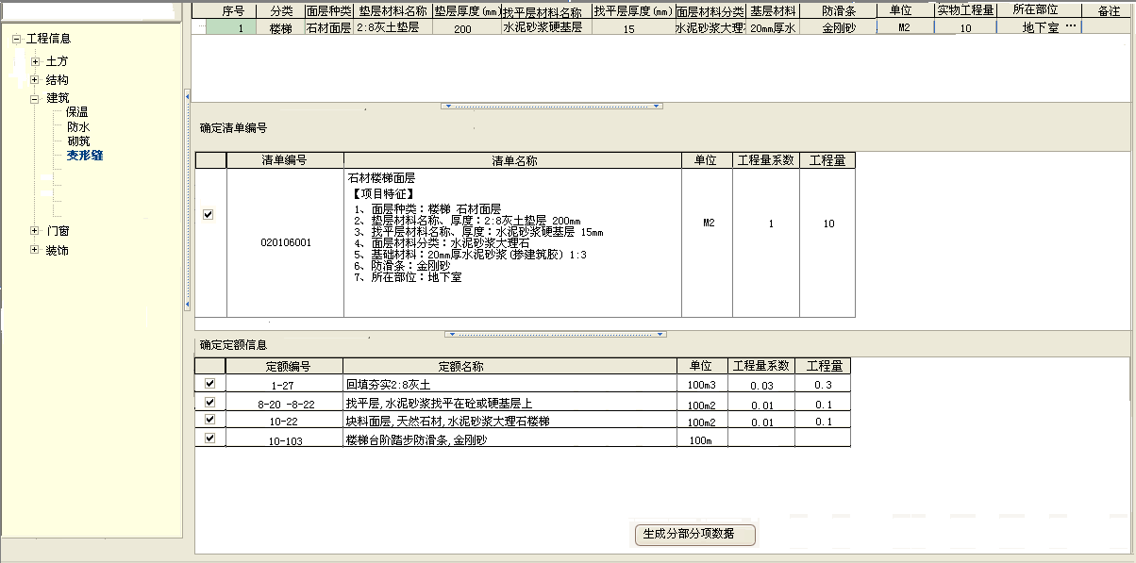
参考上图设计页面
输入项：
序号：系统自动生成，用于排序。
分类：下拉选出《楼地面分类确定清单》表中，”FL”=楼梯和台阶。
面层种类：《楼地面分类确定清单》表中，根据”FL”下拉选出”MCZL”面层种类。必填项。
垫层材料名称：下拉选出《垫层确定定额》表中的”DCCL”垫层材料。必填项。
垫层厚度：手填，非必填项。
找平层材料名称：下拉选出《找平层确定定额》表中的”CLMC”材料名称。注意，材料名称一致的，只显示一条，必填项。
找平层厚度：《找平层确定定额》表中，根据”CLMC”找平层材料名称，下拉选出”HD”。 若下拉中有数据，则为必填项，否则为非必填项。
面层材料分类：《面层确定定额》表中，根据”FL”分类，”MCZL”面层种类，下拉选出”MCCL”面层材料。若下拉中有数据，则为必填项，否则为非必填项。
基层材料：《面层确定定额》表中，根据”FL”分类，”MCZL”面层种类，”MCCL”面层材料，下拉选出”JCCL”基础材料。只有一个的，自动筛选出。
防滑条：下拉选出《防滑条确定定额》表中”FHTMC”防滑条名称。非必填项。
单位：m2。不能修改。
实物工程量：手填，不是必填项。
所在部位：拉选出《所在部位》中”BWMC”，也可以手填。不是必填项。
备注：手填，不是必填项。

确定清单编号：
《楼地面分类确定清单》中，根据”FL”分类，”MCZL”面层种类来确定清单编号以及清单名称。对应在同一张表中的字段为”QDBH”-清单编号，”QDMC”-清单名称，”QDDW”-清单单位。
刷新清单名称：
清单名称显示为如下规则：
清单名称
【项目特征】
- 面层种类：分类 面层种类
- 垫层材料名称、厚度： 垫层材料名称、垫层材料厚度 mm
- 找平层材料名称、厚度：找平层材料名称、找平层材料厚度 mm
- 面层材料分类：面层材料分类
- 基层材料：基层材料
- 防滑条：防滑条
- 所在部位：所在部位
点击刷新清单名称，则更新清单名称，再次双击则执行取消操作。若某一项没有填写数值，则该特征项不刷新清单名称。

确定定额信息：
1、《垫层确定定额》中，根据”DCCL”垫层材料来确定”DEBH”-定额编号，”DEMC”-定额名称，”DEDW”-定额单位，”GCLXS”-工程量系数。
注意：工程量系数中出现：GCL*H/1000。此时工程量要进行计算：
GCL：实物工程量 H：垫层厚度
HSQ、HSH，表示该条定额需要进行换算。HSQ，该条定额默认的材机编号，HSH，表示该条定额需要将默认的材机换成这种材机编号。
2、《找平层确定定额》中，根据”CLMC”找平层材料名称，”HD”找平层厚度来确定”DEBH”-定额编号，”DEMC”-定额名称，”DEDW”-定额单位，”GCLXS”-工程量系数。
若字段值为空，则不考虑该条件。
3、《面层确定定额》中，根据”FL”分类，”MCZL”面层种类，”MCCL”面层材料，”JCCL”基层材料，来确定”DEBH”-定额编号，”DEMC”-定额名称，”DEDW”-定额单位，”GCLXS”-工程量系数。
注意：工程量系数中出现：GCL/0.12/100。此时工程量要进行计算：
GCL：实物工程量
若字段值为空，则不考虑该条件。
4、《防滑条确定定额》中，根据”FHTMC”防滑条名称，来确定”DEBH”-定额编号，”DEMC”-定额名称，”DEDW”-定额单位，”GCLXS”-工程量系数。

点击“生成分部分项数据”按钮，生成分部分项中的清单以及子目信息。

1.3踢脚
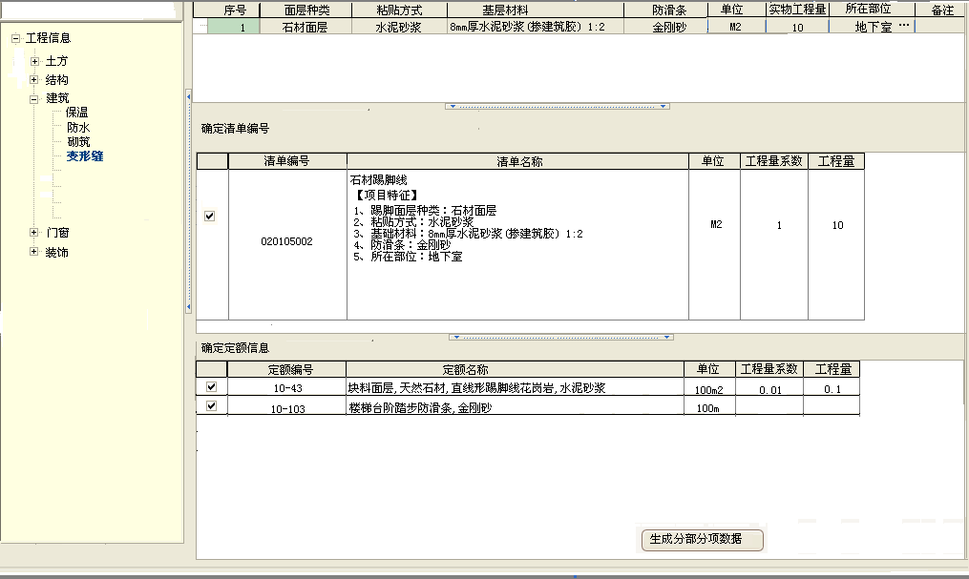
参考上图设计页面
输入项：
序号：系统自动生成，用于排序。
面层种类：下拉选出《楼地面分类确定清单》表中”FL”=踢脚的”MCZL”面层种类
粘贴方式：《面层确定定额》表中，根据”FL”分类，”MCZL”面层种类，下拉选出”MCCL”面层材料。若下拉中有数据，则为必填项，否则为非必填项。
基层材料：《面层确定定额》表中，根据”FL”分类，”MCZL”面层种类，”MCCL”面层材料，下拉选出”JCCL”基础材料。只有一个的，自动筛选出。
防滑条：下拉选出《防滑条确定定额》表中”FHTMC”防滑条名称。非必填项。
单位：m2。不能修改。
实物工程量：手填，不是必填项。
所在部位：拉选出《所在部位》中”BWMC”，也可以手填。不是必填项。
备注：手填，不是必填项。

确定清单编号：
《楼地面分类确定清单》中，根据”FL”分类，”MCZL”面层种类来确定清单编号以及清单名称。对应在同一张表中的字段为”QDBH”-清单编号，”QDMC”-清单名称，”QDDW”-清单单位。
刷新清单名称：
清单名称显示为如下规则：
清单名称
【项目特征】
- 踢脚面层种类： 面层种类
- 粘贴方式：粘贴方式
- 基层材料：基层材料
- 防滑条：防滑条
- 所在部位：所在部位
点击刷新清单名称，则更新清单名称，再次双击则执行取消操作。若某一项没有填写数值，则该特征项不刷新清单名称。

确定定额信息：
1、《面层确定定额》中，根据”FL”分类，”MCZL”面层种类，”MCCL”面层材料，”JCCL”基层材料，来确定”DEBH”-定额编号，”DEMC”-定额名称，”DEDW”-定额单位，”GCLXS”-工程量系数。
注意：工程量系数中出现：GCL/0.12/100。此时工程量要进行计算：
GCL：实物工程量
若字段值为空，则不考虑该条件。
2、《防滑条确定定额》中，根据”FHTMC”防滑条名称，来确定”DEBH”-定额编号，”DEMC”-定额名称，”DEDW”-定额单位，”GCLXS”-工程量系数。
点击“生成分部分项数据”按钮，生成分部分项中的清单以及子目信息。

1.4楼地面做法
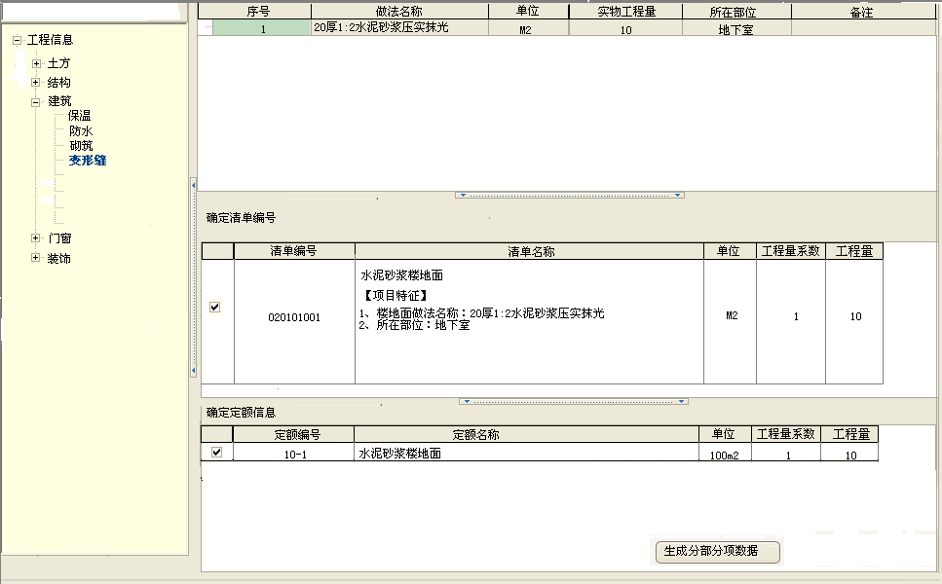
参考上图设计页面
输入项：
序号：系统自动生成，用于排序。
做法名称：下拉选出《楼地面做法定额表》中”ZFMC”。必填项。
单位：m2。不能修改。
实物工程量：手填，不是必填项。
所在部位：拉选出《所在部位》中”BWMC”，也可以手填。不是必填项。
备注：手填，不是必填项。

确定清单编号：
《楼地面分类确定清单》中，”FL”=”楼地面做法”来确定清单编号以及清单名称。对应在同一张表中的字段为”QDBH”-清单编号，”QDMC”-清单名称，”QDDW”-清单单位。
刷新清单名称：
清单名称显示为如下规则：
清单名称
【项目特征】
- 楼地面做法名称： 做法名称
- 所在部位：所在部位
点击刷新清单名称，则更新清单名称，再次双击则执行取消操作。若某一项没有填写数值，则该特征项不刷新清单名称。

确定定额信息：
1、《楼地面做法定额表》中，根据”ZFMC”做法名称来确定”DEBH”-定额编号，”DEMC”-定额名称，”DEDW”-定额单位，”GCLXS”-工程量系数。
注意：该定额后若存在HSQ-换算前，HSH-换算后，表明定额子目下的人材机存在换算情况。刷新到分部分项的时候，要将换算前的工料机替换为换成换算后的工料机。
点击“生成分部分项数据”按钮，生成分部分项中的清单以及子目信息。

2、墙柱面

2.1 抹灰

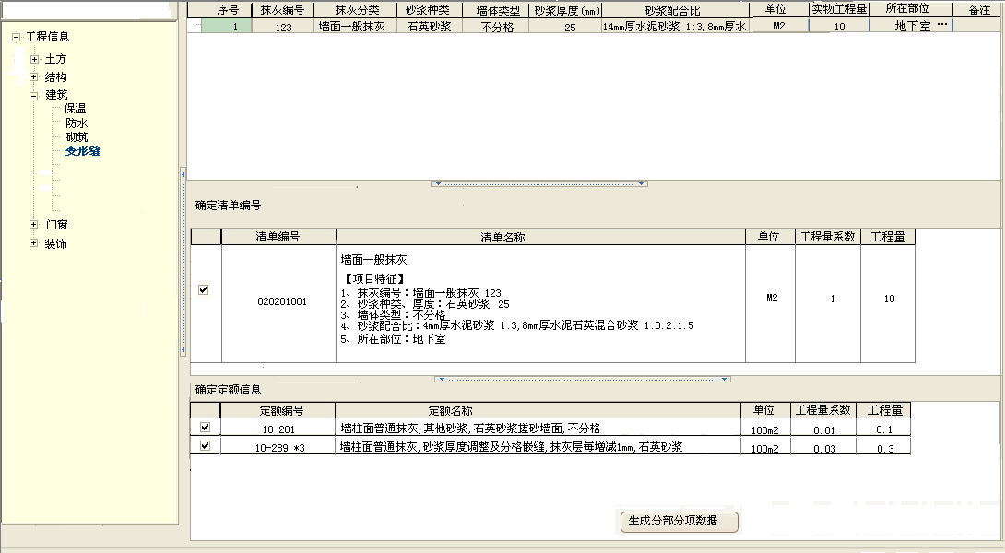

参考上图设计页面
输入项：
序号：系统自动生成，用于排序。
抹灰编号：手填，不是必填项。
抹灰分类：下拉选出《墙柱面确定清单》表中”QZMLB”=”抹灰”的”FL”。必填项。
砂浆种类：根据《抹灰确定定额》表中”MHFL”抹灰分类，下拉选出”SJZL”砂浆种类。必填项。若下拉选项中数据存在相同的，则只显示一条。
墙体类型：根据《抹灰确定定额》表中”MHFL”抹灰分类，”SJZL”砂浆种类，下拉选出”QTLX”墙体类型。若下拉选项中有数据的，则为必填项。否则非必填项。若下拉选项中数据存在相同的，则只显示一条。
砂浆厚度：根据《抹灰确定定额》表中”MHFL”抹灰分类，”SJZL”砂浆种类，”QTLX”墙体类型，自动筛选出”HD”，并允许修改。类型为整数。若”QTLX”墙体类型为空，则不考虑该条件。
砂浆配合比：根据《抹灰确定定额》表中”MHFL”抹灰分类，”SJZL”砂浆种类，”QTLX”墙体类型，自动筛选出”SJPHB”砂浆配合比。若”QTLX”墙体类型为空，则不考虑该条件。
单位：根据分类对应的清单单位。不能修改。
实物工程量：手填，不是必填项。
所在部位：拉选出《所在部位》中”BWMC”，也可以手填。不是必填项。
备注：手填，不是必填项。

确定清单编号：
《墙柱面确定清单》中，根据”QZMLB”=抹灰，”FL”抹灰分类来确定清单编号以及清单名称。对应在同一张表中的字段为”QDBH”-清单编号，”QDMC”-清单名称，”QDDW”-清单单位。
刷新清单名称：
清单名称显示为如下规则：
清单名称
【项目特征】
- 抹灰编号：抹灰分类编号
- 砂浆种类、厚度： 砂浆种类 厚度 mm
- 墙体类型：墙体类型
- 砂浆配合比：砂浆配合比
- 所在部位：所在部位
点击刷新清单名称，则更新清单名称，再次双击则执行取消操作。若某一项没有填写数值，则该特征项不刷新清单名称。
确定定额信息：
1、《抹灰确定定额》中，根据”MHFL”抹灰分类，”SJZL”砂浆种类，”QTLX”墙体类型来确定”DEBH”-定额编号，”DEMC”-定额名称，”DEDW”-定额单位，”GCLXS”-工程量系数。
若字段值为空，则不考虑该条件。
2、当砂浆厚度做了修改时，根据《砂浆厚度调整》表中存在的”SJZL”，新增一条定额。
例如：如上图所示：墙面一般抹灰、石英砂浆、不分格的砂浆厚度默认为22，当默认厚度被修改为25时，根据《砂浆厚度调整表》中石英砂浆对应的定额信息的GCLXS工程量系数存在：(S-H)*0.01，S是修改后的厚度，H是默认厚度。则对应的工程量系数为（25-22）*0.01=0.03。
若砂浆类型不存在于《砂浆厚度调整》表，则对该类砂浆类型的厚度进行修改后，不进行处理。
注意：若修改后的砂浆厚度<默认厚度，工程量系数为负数。
点击“生成分部分项数据”按钮，生成分部分项中的清单以及子目信息。

2.2 块料面层
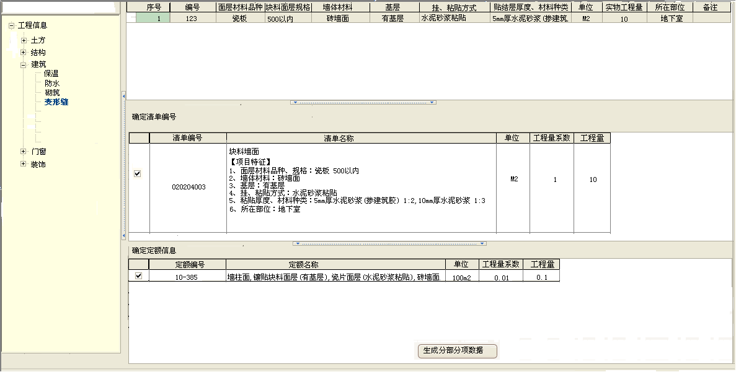

参考上图设计页面
输入项：
序号：系统自动生成，用于排序。
编号：手填，不是必填项。
面层材料品种：下拉选出《块料面层确定定额》表中”MCPZ”=” 面层品种，若下拉选项中数据存在相同的，则只显示一条。必填项。
块料面层规格：根据《块料面层确定定额》表中”MCPZ”面层材料品种，下来选出”KLGG”。 若下拉选项中数据存在相同的，则只显示一条，为必填项。若“KLGG”为空，则不填。
墙体材料：根据《块料面层确定定额》表中”MCPZ”面层材料品种，”KLGG”块料规格，下拉选出”QTCL”。 若下拉选项中数据存在相同的，则只显示一条，为必填项。若块料面层规格为空，则不考虑。
基层：根据《块料面层确定定额》表中”MCPZ”面层材料品种，”KLGG”块料规格，”QTCL”墙体材料，下拉选出”JC”基层。必填项。若块料面层规格为空，则不考虑。
挂、粘贴方式：根据《块料面层确定定额》表中”MCPZ”面层材料品种，”KLGG”块料规格，”QTCL”墙体材料，”JC”基层，下拉选出”FS”挂、粘贴方式。若下拉选项中存在数据的，为必填项。否则为非必填项。若块料面层规格为空，则不考虑。
贴结层厚度、材料种类：根据《块料面层确定定额》表中”MCPZ”面层材料品种，”KLGG”块料规格，”QTCL”墙体材料，”JC”基层，”FS”挂、粘贴方式，下拉选出”CLZL”。 若下拉选项中存在数据的，为必填项。否则为非必填项。
单位：分类同清单单位。不能修改。
实物工程量：手填，不是必填项。
所在部位：拉选出《所在部位》中”BWMC”，也可以手填。不是必填项。
备注：手填，不是必填项。

确定清单编号：
《墙柱面确定清单》中，根据”QZMLB”=块料面层，”FL”面层种类，”CL”墙体材料，来确定清单编号以及清单名称。对应在同一张表中的字段为”QDBH”-清单编号，”QDMC”-清单名称，”QDDW”-清单单位。

刷新清单名称：
清单名称显示为如下规则：
清单名称
【项目特征】
- 面层材料品种、规格：面层材料品种 块料面层规格
- 墙体材料：墙体材料
- 基层：基层
- 挂、粘贴方式：挂、粘贴方式
- 粘贴厚度、材料种类：粘贴厚度、材料种类
- 所在部位：所在部位
点击刷新清单名称，则更新清单名称，再次双击则执行取消操作。若某一项没有填写数值，则该特征项不刷新清单名称。

确定定额信息：
1、《块料面层确定定额》中，根据”MCPZ”面层材料品种，”KLGG”块料规格，”QTCL”墙体材料，”JC”基层，”FS”挂、粘贴方式，”CLZL” 贴结层厚度、材料种类来确定”DEBH”-定额编号，”DEMC”-定额名称，”DEDW”-定额单位，”GCLXS”-工程量系数。
若字段值为空，则不考虑该条件。
点击“生成分部分项数据”按钮，生成分部分项中的清单以及子目信息。

2.3 面层装饰
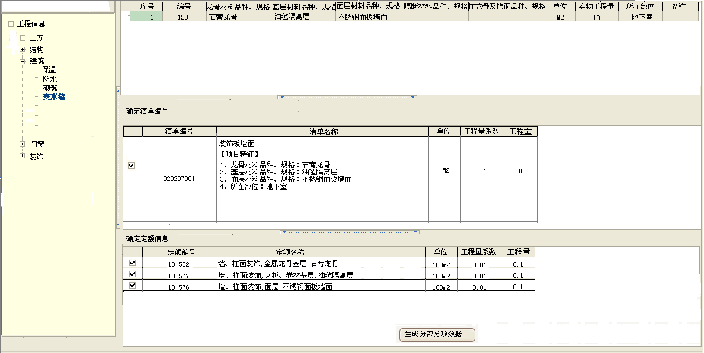
参考上图设计页面
输入项：
序号：系统自动生成，用于排序。
编号：手填，不是必填项。
龙骨材料品种、规格：下拉选出《天棚面层确定定额》表中”TPLB”=” 面层装饰”且”TPFL”=”龙骨”的”GGCZ”。非必填项。
基层材料品种、规格：下拉选出《天棚面层确定定额》表中”TPLB”=” 面层装饰”且”TPFL”=”基层”的”GGCZ”。非必填项。
面层材料品种、规格：下拉选出《天棚面层确定定额》表中”TPLB”=” 面层装饰”且”TPFL”=”面层”和”格栅天棚”的”GGCZ”。非必填项。
隔断材料品种、规格：下拉选出《天棚面层确定定额》表中”TPLB”=” 面层装饰”且”TPFL”=” 隔断”的”GGCZ”。非必填项。当龙骨材料品种、规格，基层材料品种、规格，面层材料品种、规格，柱龙骨及饰面品种、规格，中有一项有值，则该项不允许输入。
柱龙骨及饰面品种、规格：下拉选出《天棚面层确定定额》表中”TPLB”=” 面层装饰”且”TPFL”=” 柱龙骨及饰面”的”GGCZ”。非必填项。当龙骨材料品种、规格，基层材料品种、规格，面层材料品种、规格，隔断材料品种、规格，中有一项有值，则该项不允许输入。
单位：m2。不能修改。
实物工程量：手填，不是必填项。
所在部位：拉选出《所在部位》中”BWMC”，也可以手填。不是必填项。
备注：手填，不是必填项。

确定清单编号：
《墙柱面确定清单》中，根据”QZMLB”=面层装饰，”FL”，来确定清单编号以及清单名称。对应在同一张表中的字段为”QDBH”-清单编号，”QDMC”-清单名称，”QDDW”-清单单位。
注意：当龙骨材料品种、规格，基层材料品种、规格，面层材料品种、规格，数据并行存在时，则只显示该分类对应的清单。且只显示一条。

刷新清单名称：
清单名称显示为如下规则：
清单名称
【项目特征】
- 龙骨材料品种、规格：龙骨材料品种、规格
- 基层材料品种、规格：基层材料品种、规格
- 面层材料品种、规格：面层材料品种、规格
- 隔断材料品种、规格：隔断材料品种、规格
- 柱龙骨及饰面品种、规格：柱龙骨及饰面品种、规格
- 所在部位：所在部位
点击刷新清单名称，则更新清单名称，再次双击则执行取消操作。若某一项没有填写数值，则该特征项不刷新清单名称。

确定定额信息：
1、《天棚面层确定定额》中，根据”TPLB”=“面层装饰”，“TPFL”分类，”GGCZ”规格材质来确定”DEBH”-定额编号，”DEMC”-定额名称，”DEDW”-定额单位，”GCLXS”-工程量系数。
FL分别为：龙骨、基层、面层、隔断、柱龙骨及饰面
有几个分类就显示几条定额。
点击“生成分部分项数据”按钮，生成分部分项中的清单以及子目信息。

3、天棚

3.1天棚抹灰
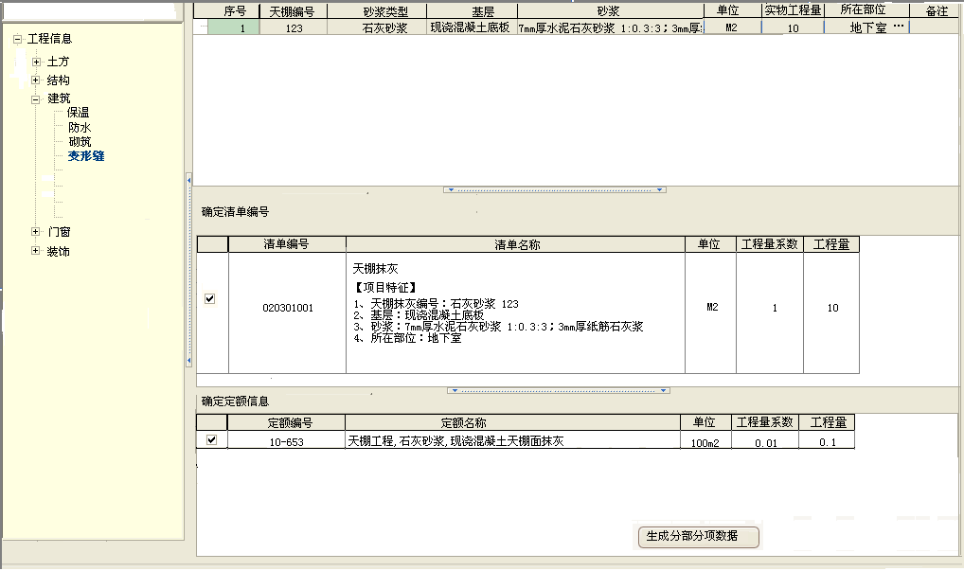
参考上图设计页面
输入项：
序号：系统自动生成，用于排序。
天棚编号：手填，不是必填项。
砂浆类型：下拉选出《天棚抹灰确定定额》表中”SJLX”砂浆类型。注意：名称一致的，则显示一条。必填项。
基层： 《天棚抹灰确定定额》表中，根据”SJLX”砂浆类型，下拉选出”JC”基层。若下拉选项中有数据的，则为必填项，否则为非必填项。
砂浆：《天棚抹灰确定定额》表中，根据”SJLX”砂浆类型，”JC”基层。下来选出”SJ”砂浆。若下拉选项中有数据的，则为必填项，否则为非必填项。
单位：默认清单单位。不能修改。
实物工程量：手填，不是必填项。
所在部位：拉选出《所在部位》中”BWMC”，也可以手填。不是必填项。
备注：手填，不是必填项。

确定清单编号：
《天棚类型确定清单》中，根据”TPLB”=天棚抹灰，来确定清单编号以及清单名称。对应在同一张表中的字段为”QDBH”-清单编号，”QDMC”-清单名称，”QDDW”-清单单位。
刷新清单名称：
清单名称显示为如下规则：
清单名称
【项目特征】
- 天棚抹灰编号： 砂浆类型 天棚编号
- 基层：基层
- 砂浆：砂浆
- 所在部位：所在部位
点击刷新清单名称，则更新清单名称，再次双击则执行取消操作。若某一项没有填写数值，则该特征项不刷新清单名称。

确定定额信息：
1、《天棚抹灰确定定额》中，根据”SJLX”砂浆类型，”JC”基层，”SJ”砂浆来确定”DEBH”-定额编号，”DEMC”-定额名称，”DEDW”-定额单位，”GCLXS”-工程量系数。
若字段值为空，则不考虑该条件。
点击“生成分部分项数据”按钮，生成分部分项中的清单以及子目信息。

3.2平面、跌级天棚
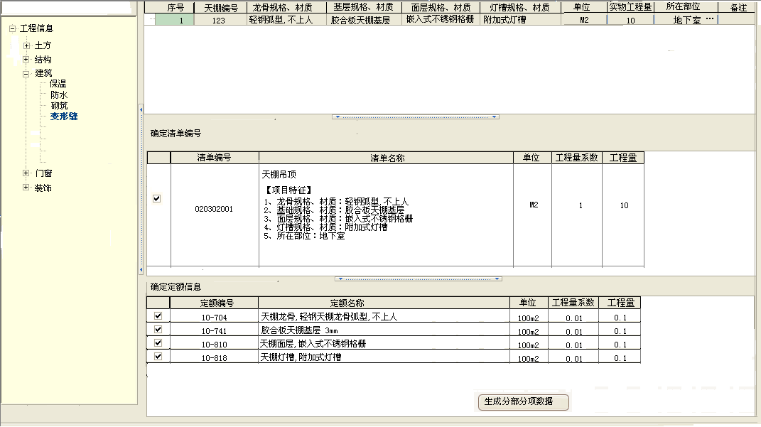

参考上图设计页面
输入项：
序号：系统自动生成，用于排序。
天棚编号：手填，不是必填项。
龙骨规格、型号：下拉选出《天棚面层确定定额》表中”TPLB”=” 平面、跌级天棚”且”TPFL”=”天棚龙骨”的”GGCZ”。非必填项。
基层规格、型号：下拉选出《天棚面层确定定额》表中”TPLB”=” 平面、跌级天棚”且”TPFL”=” 天棚基层”的”GGCZ”。非必填项。
面层规格、型号：下拉选出《天棚面层确定定额》表中”TPLB”=” 平面、跌级天棚”且”TPFL”=” 天棚面层”和”格栅天棚”的”GGCZ”。非必填项。
灯槽规格、型号：下拉选出《天棚面层确定定额》表中”TPLB”=” 平面、跌级天棚”且”TPFL”=”天棚灯槽”的”GGCZ”。非必填项。
单位：m2。不能修改。
实物工程量：手填，不是必填项。
所在部位：拉选出《所在部位》中”BWMC”，也可以手填。不是必填项。
备注：手填，不是必填项。

确定清单编号：
《天棚类型确定清单》中，根据”TPLB”=平面、跌级天棚，”FL”，来确定清单编号以及清单名称。对应在同一张表中的字段为”QDBH”-清单编号，”QDMC”-清单名称，”QDDW”-清单单位。
注意：只要”FL”在（天棚龙骨,天棚面层,天棚基层）之间任意一个的，则只显示该分类对应的清单。且只显示一条。
若输入的是格栅天棚和灯槽规格、型号，则只显示格栅天棚对应的清单信息。

刷新清单名称：
清单名称显示为如下规则：
清单名称
【项目特征】
- 龙骨规格、材质：龙骨规格、材质
- 基层规格、材质：基层规格、材质
- 面层规格、材质：面层规格、材质
- 灯槽规格、材质：灯槽规格、材质
- 所在部位：所在部位
点击刷新清单名称，则更新清单名称，再次双击则执行取消操作。若某一项没有填写数值，则该特征项不刷新清单名称。

确定定额信息：
1、《天棚面层确定定额》中，根据”TPFL”天棚分类，”GGCZ”规格材质来确定”DEBH”-定额编号，”DEMC”-定额名称，”DEDW”-定额单位，”GCLXS”-工程量系数。
FL分别为：天棚龙骨、天棚基层、天棚面层、格栅天棚、天棚灯槽
有几个分类就显示几条定额。

点击“生成分部分项数据”按钮，生成分部分项中的清单以及子目信息。

3.3艺术造型天棚

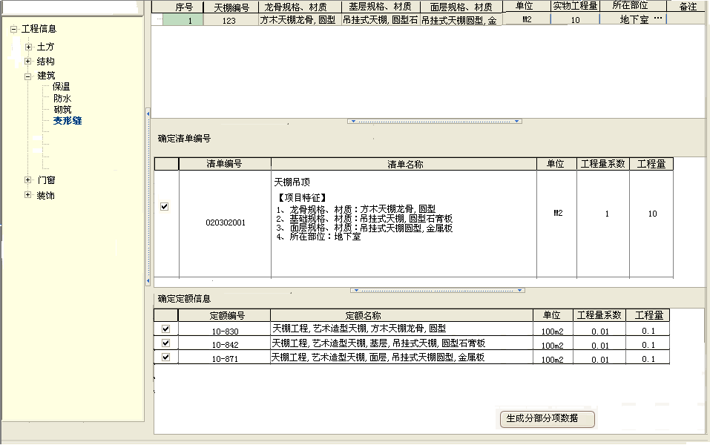
参考上图设计页面
输入项：
序号：系统自动生成，用于排序。
天棚编号：手填，不是必填项。
龙骨规格、型号：下拉选出《天棚面层确定定额》表中”TPLB”=”艺术造型天棚”且”TPFL”=”龙骨”的”GGCZ”。非必填项。
基层规格、型号：下拉选出《天棚面层确定定额》表中”TPLB”=”艺术造型天棚”且”TPFL”=”基层”的”GGCZ”。非必填项。
面层规格、型号：下拉选出《天棚面层确定定额》表中”TPLB”=”艺术造型天棚”且”TPFL”=”面层”的”GGCZ”。非必填项。
单位：m2。不能修改。
实物工程量：手填，不是必填项。
所在部位：拉选出《所在部位》中”BWMC”，也可以手填。不是必填项。
备注：手填，不是必填项。

确定清单编号：
《天棚类型确定清单》中，根据”TPLB”=艺术造型天棚，来确定清单编号以及清单名称。对应在同一张表中的字段为”QDBH”-清单编号，”QDMC”-清单名称，”QDDW”-清单单位。

刷新清单名称：
清单名称显示为如下规则：
清单名称
【项目特征】
- 龙骨规格、材质：龙骨规格、材质
- 基层规格、材质：基层规格、材质
- 面层规格、材质：面层规格、材质
- 所在部位：所在部位
点击刷新清单名称，则更新清单名称，再次双击则执行取消操作。若某一项没有填写数值，则该特征项不刷新清单名称。

确定定额信息：
1、《天棚面层确定定额》中，根据”TPFL”天棚分类，”GGCZ”规格材质来确定”DEBH”-定额编号，”DEMC”-定额名称，”DEDW”-定额单位，”GCLXS”-工程量系数。
点击“生成分部分项数据”按钮，生成分部分项中的清单以及子目信息。

3.4其他天棚
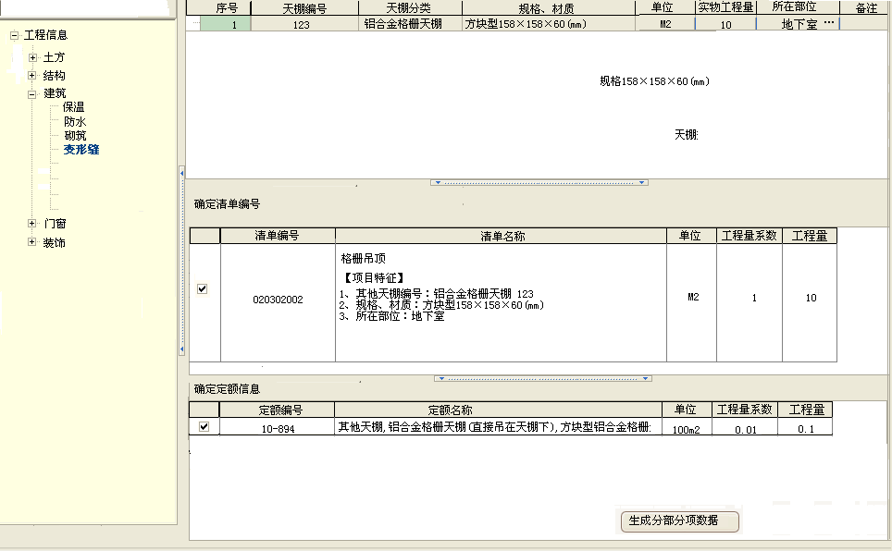
参考上图设计页面
输入项：
序号：系统自动生成，用于排序。
天棚编号：手填，不是必填项。
天棚分类：下拉选出《天棚类型确定清单》中，”TPLB”=其他天棚的”FL”。必填项。
规格、材质：《天棚面层确定定额》表中，根据”TPLB”,”TPFL”天棚分类，下拉选出”GGCZ”规格材质。必填项。
单位：默认清单单位。不能修改。
实物工程量：手填，不是必填项。
所在部位：拉选出《所在部位》中”BWMC”，也可以手填。不是必填项。
备注：手填，不是必填项。

确定清单编号：
《天棚类型确定清单》中，根据”TPLB”=其他天棚，”FL”天棚分类，来确定清单编号以及清单名称。对应在同一张表中的字段为”QDBH”-清单编号，”QDMC”-清单名称，”QDDW”-清单单位。
刷新清单名称：
清单名称显示为如下规则：
清单名称
【项目特征】
- 其他天棚编号： 天棚分类 天棚编号
- 规格、材质：规格、材质
- 所在部位：所在部位
点击刷新清单名称，则更新清单名称，再次双击则执行取消操作。若某一项没有填写数值，则该特征项不刷新清单名称。

确定定额信息：
1、《天棚面层确定定额》中，根据”TPLB”=其他天棚，”TPFL”天棚分类、”GGCZ”规格材质，来确定”DEBH”-定额编号，”DEMC”-定额名称，”DEDW”-定额单位，”GCLXS”-工程量系数。
点击“生成分部分项数据”按钮，生成分部分项中的清单以及子目信息。

4、裱糊
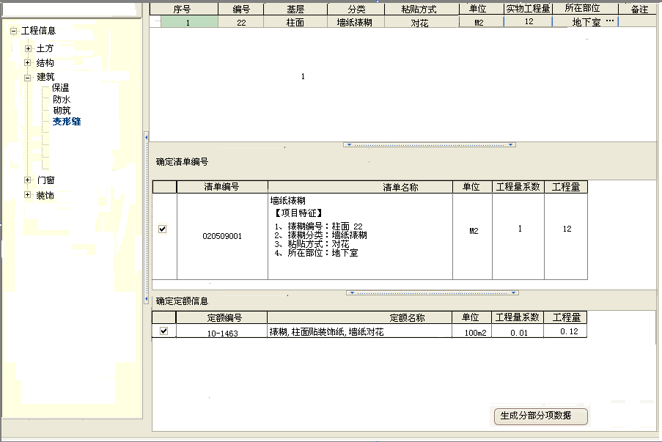
参考上图设计页面
输入项：
序号：系统自动生成，用于排序。
编号：手填，不是必填项。
基层：下拉选出《裱糊基层》中的”JC”。必填项。
分类：下拉选出《裱糊分类》表中”JC”基层对应的”BHFL”裱糊分类。必填项。
粘贴方式：下拉选出《裱糊粘贴方式》表中”BHFL”裱糊分类对应的”NTFS”粘贴方式。若该表中存在的裱糊分类，则为必填项。
单位：根据分类对应的清单单位。不能修改。
实物工程量：手填，不是必填项。
所在部位：拉选出《所在部位》中”BWMC”，也可以手填。不是必填项。
备注：手填，不是必填项。

确定清单编号：
《裱糊确定清单》中，根据”BHFL”裱糊分类来确定清单编号以及清单名称。对应在同一张表中的字段为”QDBH”-清单编号，”QDMC”-清单名称，”QDDW”-清单单位。
刷新清单名称：
清单名称显示为如下规则：
清单名称
【项目特征】
- 裱糊编号：基层 编号
- 裱糊分类： 分类
- 粘贴方式：粘贴方式
- 所在部位：所在部位
点击刷新清单名称，则更新清单名称，再次双击则执行取消操作。若某一项没有填写数值，则该特征项不刷新清单名称。

确定定额信息：
1、《裱糊确定定额》中，根据”JC”基层，”BHFL”裱糊分类，”NTFS”粘贴方式来确定”DEBH”-定额编号，”DEMC”-定额名称，”DEDW”-定额单位，”GCLXS”-工程量系数。
若字段值为空，则不考虑该条件。
点击“生成分部分项数据”按钮，生成分部分项中的清单以及子目信息。

5、涂料油漆
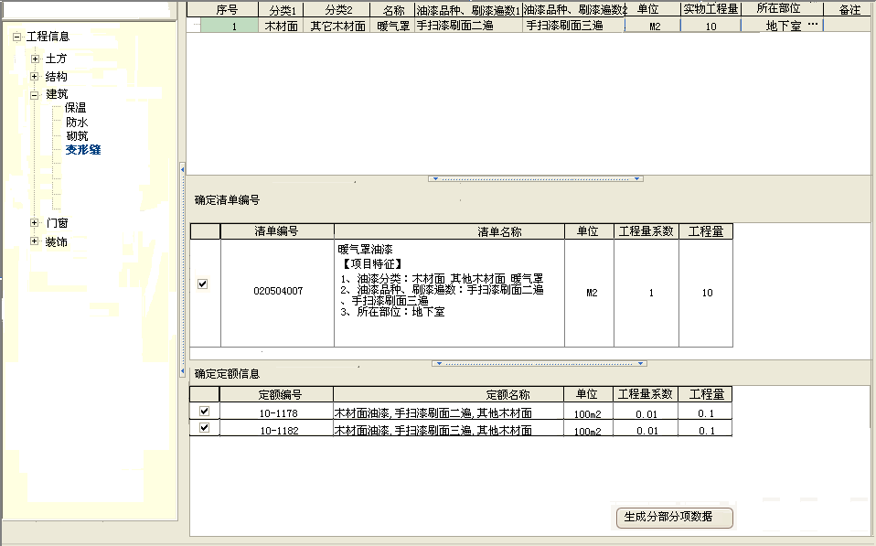
参考上图设计页面
输入项：
序号：系统自动生成，用于排序。
分类1：下拉选出《油漆分类》中的”FL1”。必填项。
分类2：根据《油漆分类》表中”FL1”分类1，下拉选出”FL2”。必填项。
名称：根据《油漆确定清单》表中的”FL1”分类1，”FL2”分类2，下拉选出”MC”名称。若下拉中有数据，则为必填项，否则为非必填项。
油漆品种、刷漆遍数1：根据《油漆确定定额》表中的”FL1”分类1，”FL2”分类2，下拉选出”YQPZ”油漆品种，必填项。
油漆品种、刷漆遍数2：取法同油漆品种、刷漆遍数1，非必填项。
单位：根据对应的清单单位。不能修改。
实物工程量：手填，不是必填项。
所在部位：拉选出《所在部位》中”BWMC”，也可以手填。不是必填项。
备注：手填，不是必填项。

确定清单编号：
《油漆确定清单》中，根据”FL1”分类1、”FL2”分类2、”MC”名称来确定清单编号以及清单名称。对应在同一张表中的字段为”QDBH”-清单编号，”QDMC”-清单名称，”QDDW”-清单单位。
若该字段为空，则该条件不考虑。
刷新清单名称：
清单名称显示为如下规则：
清单名称
【项目特征】
- 油漆分类：分类1, 分类2 名称
- 油漆品种、刷漆遍数： 油漆品种、刷漆遍数1，油漆品种、刷漆遍数2
- 所在部位：所在部位
点击刷新清单名称，则更新清单名称，再次双击则执行取消操作。若某一项没有填写数值，则该特征项不刷新清单名称。

确定定额信息：
1、《油漆确定定额》中，根据”FL1”分类1、”FL2”分类2、”YQPZ”油漆品种来确定”DEBH”-定额编号，”DEMC”-定额名称，”DEDW”-定额单位，”GCLXS”-工程量系数。
点击“生成分部分项数据”按钮，生成分部分项中的清单以及子目信息。

6、装饰线条
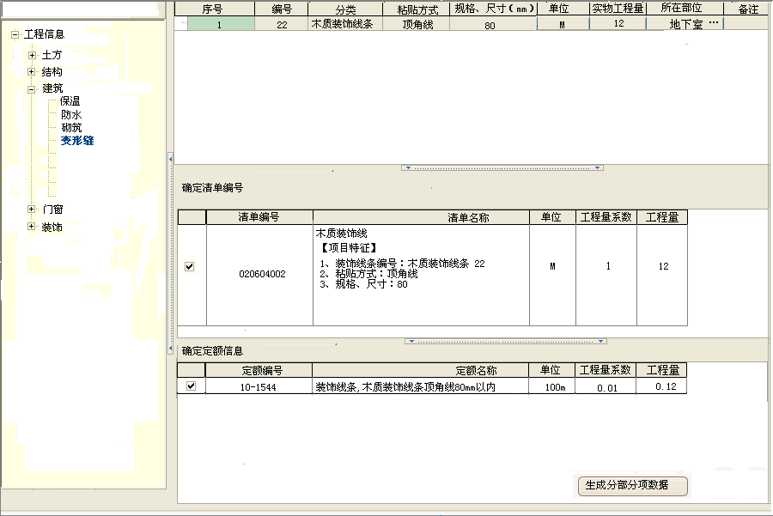
参考上图设计页面
输入项：
序号：系统自动生成，用于排序。
编号：手填，不是必填项。
分类：下拉选出《装饰线条分类》表中”XTFL”线条分类。必填项。
粘贴方式：下拉选出《装饰线条确定定额》表中”XTFL”线条分类对应的”NTFS”粘贴方式。若下拉选项中出现重复数据，则合并为一条显示。若下拉选项中有数据，则为必填项，否则为非必填项。若NTFS既有空又有值，则为非必填项。
规格尺寸：根据《装饰线条确定定额》表中，”XTFL”线条分类，”NTFS”粘贴方式，下拉选出”GGCC”，若对应关系中有唯一确定的规格尺寸，则必须要输入，否则非必填项。例如：金属装饰条，选择铜嵌条时，则规格尺寸必须输入，若选择的是压条，则不需要输入。又例如木质装饰线条，若选择顶角线，则规格尺寸需下来选择，且必须输入。
单位：m。不能修改。
实物工程量：手填，不是必填项。
所在部位：拉选出《所在部位》中”BWMC”，也可以手填。不是必填项。
备注：手填，不是必填项。

确定清单编号：
《装饰线条分类》中，根据”XTFL”线条分类来确定清单编号以及清单名称。对应在同一张表中的字段为”QDBH”-清单编号，”QDMC”-清单名称，”QDDW”-清单单位。
刷新清单名称：
清单名称显示为如下规则：
清单名称
【项目特征】
- 装饰线条编号：分类 编号
- 粘贴方式：粘贴方式
- 规格尺寸：规格尺寸
- 所在部位：所在部位
点击刷新清单名称，则更新清单名称，再次双击则执行取消操作。若某一项没有填写数值，则该特征项不刷新清单名称。

确定定额信息：
1、《装饰线条确定定额》中，根据”XTFL”线条分类，”NTFS”粘贴方式，”GGCC”规格尺寸来确定”DEBH”-定额编号，”DEMC”-定额名称，”DEDW”-定额单位，”GCLXS”-工程量系数。
若字段值为空，则不考虑该条件。
点击“生成分部分项数据”按钮，生成分部分项中的清单以及子目信息。

七、标准图集
打开装饰节点，即打开当前的图集库。导航区为图集库的索引列表。注意：只显示图集索引表中“是否显示”中打钩的节点。
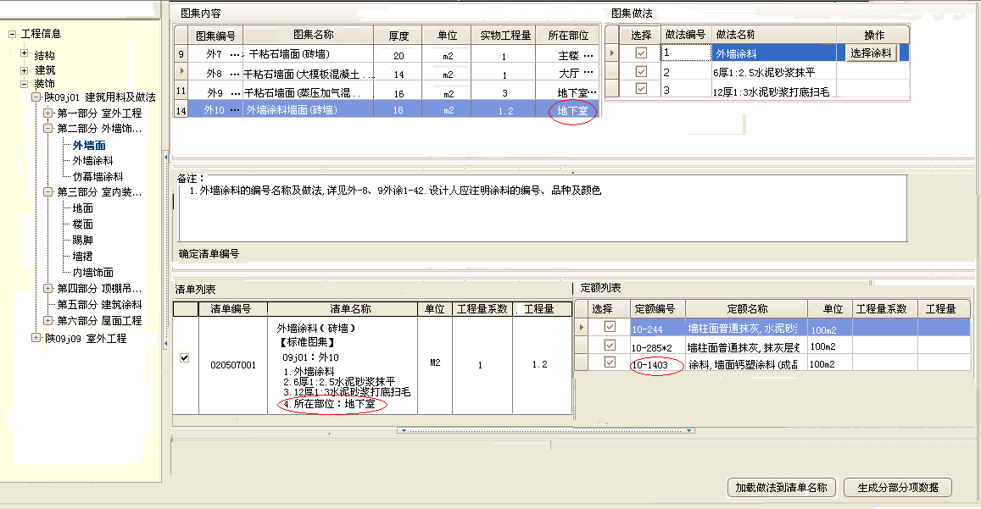
- 图集内容：右键可新增图集内容。
图集编号：根据左侧导航选择的节点对应的索引编号“SYBH”，在《图集内容清单表》中，查找“TJBH”。例如：左侧选择的是“外墙面”，《图集索引表》中“外墙面”对应的“SYBH”=“11”。则在《图集内容清单表》中查找“SYBH=“11”的所对应的“TJBH”，并下拉进行选择。根据选择的图集编号，自动带出相应的“TJMC”-图集名称，“HD”-厚度，“DW”-单位，“BZ”-备注。实物工程量为选填项。支持手填。
所在部位：《工程信息》库中的《所在部位》表，下拉显示所有内容，非必填项。
图集做法：根据当前选中的图集编号，在《图集做法表》中，查找该图集编号对应的所有做法编号，并显示相应信息：“ZFBH”-做法编号，”ZFMC”-做法名称。
若选出的做法有“BS”字段，并不为空，则出现按钮：“选择+BS”.点击此按钮，则弹出《图集类型表》，根据《图集做法表》中的“TJBH”-图集编号、“BS”-标识，“CLFS”-处理方式，查找《图集类型表》中的“LXMC”-做法名称。并弹出框：
窗体名称为：选择做法：图集编号。

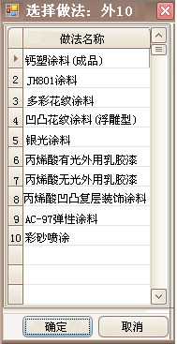
双击进行选择，或选择一条后，点击确定按钮，则将当前选择的一条类型名称根据当前做法的“CLFS”-处理方式，进行操作。若为“替换”，则将当前做法全部替换为选中的类型名称；若为“追加”，则在当前做法后增加：“：+类型名称”。点取消，则取消当前操作。双击、点确定或取消后，该弹出框消失。
“替换”，只替换当前做法，也将该条类型名称对应的定额信息也替换到定额列表中，多次执行“替换”操作，则只是对当前的定额信息也进行替换。替换不累加。
“追加”可多次进行追加，追加后，将该条类型名称对应的定额信息追加到定额列表中。追加可累加。
增加做法：增加做法为图集内容中一个特殊操作。也即选择一条图集编号后，在现有做法的前提下，可新增一个做法。具体实现为：
选择图集编号后，在《图集内容清单表》中，若该条图集编号对应的“BS”=“增加”，则弹出类型框，例如增加“台3”，“台3”的“BS”为“增加”。
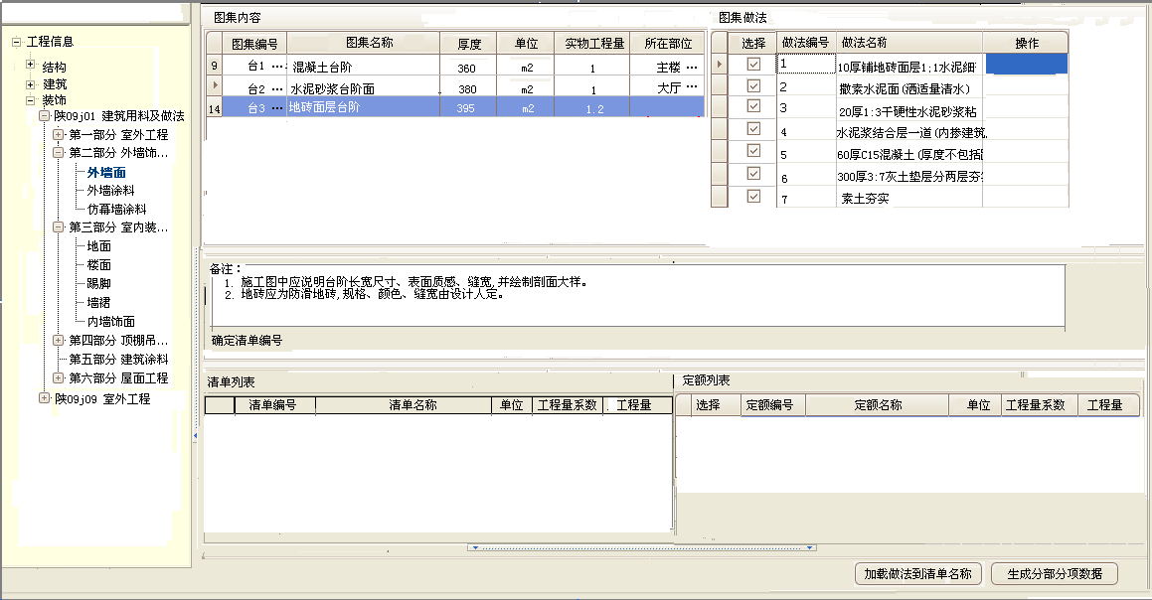
输入完台3信息后，弹出下面对话框。
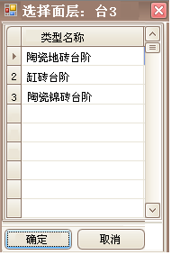
选择其中一条，确定后，则给图集做法新增一条做法。做法编号，继续上一条编号；做法名称为：“BS”+“LXMC”。
并将该条做法对应的定额信息增加到定额列表中。如下图：
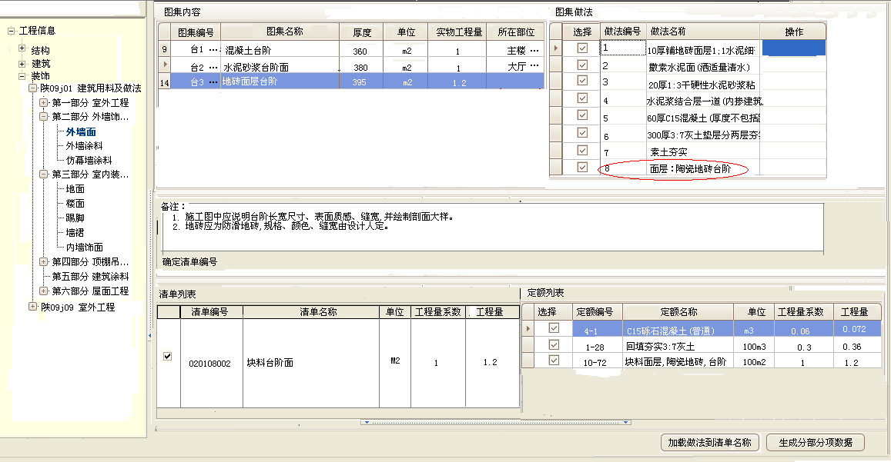
确定清单编号：《图集内容清单表》中，显示图集编号对应的清单信息。
图集定额：根据选中的图集编号，在《图集定额表》中，查找该图集编号对应的所有定额编号，并显示相应信息：”DEBH”-定额编号，”DEMC”-定额名称，”DEDW”-单位。
若该条定额编号中”HSLX”存在值，并将该定额默认的人材机中”HSQ”换算前的材料换成”HSH”换算后的材料，其市场价从定额库中《材机表》中进行替换。
系统默认选择状态为全部选择。插入定额后，将该条子目对应的”GCXS”-工程量系数。
加载做法到清单名称：点击该按钮，则将做法信息，添加到清单下面。刷新格式为：
【标准图集】
图集库名称:图集编号
做法编号.做法名称
所在部位
再次点击该按钮，则对清单进行描述的图集信息进行清除。
特殊情况：
在《图集类型表》中，定额号一列会出现两个定额号之间进行的加减乘除运算。其运算规则为：
- 两个定额号相减：例如9-23 - 9-25
到分部分项材料信息中处理为：
定额号各自对应的人材机的消耗量进行相减。若材机编号一致，则前面材料的消耗量-后面材料的消耗量。若材料编号不一致，例如，9-23有的材料，而9-25没有，则该条材料信息不变；若9-23没有的材料，而9-25有，则9-25这条材料的消耗量则为负数。
- 两个定额号相加：例如9-23 + 9-25。
到分部分项材料信息中处理为：两个定额号包含的人材机信息进行合并，若编号一致，则消耗量进行相加。
- 给定额号乘系数：例如：9-23 *2
到分部分项材料信息处理为，给所有人材机的消耗量*2
- 定额号之间存在运算关系：例如10-29 + B0066*2
到分部分项材料信息处理为：10-29的人材机信息和 B0066*2后的材机信息进行合并。

点击“自动生成分部分项数据”，则将清单信息以及定额子目信息添加至《分部分项》页面中。
当清单数据第一次自动生成时，直接根据清单编码生成规则自动生成，该条清单标示为自动生成。

若该图集已经从此《工程信息》模块自动生成清单和定额子目信息，若再次点击确定按钮，则应给与提示，该图集对应的清单和定额信息已经自动生成过，追加还是替换。追加则直接新增一条新的清单，替换只替换自动生成的清单编码中编码最大的一条清单。

